ỦY BAN NHÂN DÂN THÀNH PHỐ HỒ CHÍ MINH
TRƯỜNG ĐẠI HỌC SÀI GÒN



BÁO CÁO BÀI TẬP
SEMINAR CHUYÊN ĐỀ

ĐỀ TÀI: NÂNG CAO LẬP TRÌNH VỚI GEN AI

Giảng viên hướng dẫn: TS. Đỗ Như Tài
Thành viên thực hiện:
Nguyễn Minh Hiếu – 3122411057
Trần Đoàn Minh Trí – 3122411221

THÀNH PHỐ HỒ CHÍ MINH, THÁNG 3 NĂM 2026

LỜI CẢM ƠN
Để hoàn thành bài tập này nhóm em xin được bày tỏ lòng biết ơn đến giảng viên TS. Đỗ Như Tài đã truyền đạt cho nhóm em những nền tảng kiến thức, kỹ năng cần thiết để hoàn thiện bài tiểu luận của chúng em.
Mặc dù, đã rất cố gằng nhưng do trình độ chuyên môn còn hạn chế trong quá trình nghiên cứu nhóm em còn gặp nhiều khó khăn và không tránh khỏi những sai sót. Vì vậy, chúng em rất mong nhận được những ý kiến đóng góp phản hồi từ phía thầy, cô để bài tiểu luận của nhóm em được hoàn thiện hơn.
Tập thể nhóm xin trân trọng cảm ơn

LỜI CAM ĐOAN
Chúng em xin cam đoan rằng bài tập này là kết quả của quá trình nghiên cứu, tìm hiểu, phân tích và tổng hợp do chính nhóm chúng em thực hiện. Trong suốt quá trình làm bài, chúng em đã tuân thủ đầy đủ các nguyên tắc và yêu cầu của một bài tiểu luận cuối kỳ, bao gồm nhưng không giới hạn ở việc đảm bảo tính khoa học, logic, chính xác, khách quan và trung thực trong việc trình bày nội dung.
Toàn bộ các cơ sở lý luận, các khái niệm, học thuyết, số liệu thống kê, trích dẫn tài liệu tham khảo cũng như những dẫn chứng thực tế được sử dụng trong bài đều có nguồn gốc rõ ràng, được chúng em thu thập, đối chiếu, kiểm chứng cẩn thận từ những tài liệu, sách báo, công trình nghiên cứu, bài viết khoa học hoặc nguồn thông tin đáng tin cậy. Chúng em tuyệt đối không sao chép, bịa đặt, xuyên tạc thông tin hoặc sử dụng các nguồn tài liệu không chính thống nhằm làm sai lệch nội dung nghiên cứu.
Ngoài ra, nhóm chúng em cũng cam kết rằng mọi phân tích, nhận định và đánh giá trong bài đều dựa trên sự nghiên cứu nghiêm túc, có luận cứ rõ ràng, không có sự gian lận hay sao chép một cách thiếu trung thực từ bất kỳ nguồn nào mà không ghi rõ trích dẫn. Chúng em hoàn toàn ý thức được trách nhiệm của mình đối với bài tiểu luận này và cam kết không vi phạm quy định về đạo đức học thuật cũng như các quy tắc về tính trung thực trong nghiên cứu và học tập.
Chúng em xin chân thành cảm ơn giảng viên TS. Đỗ Như Tài đã hướng dẫn và tạo điều kiện để nhóm có cơ hội thực hiện bài tiểu luận này, qua đó giúp chúng em nâng cao kiến thức, kỹ năng nghiên cứu cũng như tư duy phân tích của mình.

MỤC LỤC

LỜI CẢM ƠN i

LỜI CAM ĐOAN ii

PHẦN 1: CÁCH CHATGPT, COPILOT VÀ CÁC LLM HOẠT ĐỘNG 1

1.1 Cách tiếp cận thống kê 1

1.2 Sự chuyển dịch sang Trí tuệ nhân tạo (AI) và Deep Learning 3

1.3 Các kỹ thuật tối ưu kết quả của LLM 4

1.4 Phân tích ứng dụng thực tế 5

1.4.1 ChatGPT 5

1.4.2 GitHub Copilot 6

1.5 Hạn chế và rủi ro của LLM 6

1.6 Kết luận 7

PHẦN 2: ĐỌC VÀ HIỂU MÃ VỚI CƠ SỞ GENAI 9

2.1 Những thách thức khi tiếp cận với codebase mới 9

2.2 Phân tích cấu trúc và các thành phần cốt lõi 9

2.2.1 Cấu trúc codebase điển hình 9

2.2.2 Phân tích theo luồng thực thi 10

2.2.3 Phân tích đa tầng 11

2.2.4 Cách tiếp cận nâng cao 12

2.3 Giải mã các tệp cấu hình và môi trường 14

2.4 Kỹ thuật thử nghiệm động 16

2.5 Kết luận 18

PHẦN 3: GIỚI THIỆU VỀ KỸ THUẬT GỢI Ý 19

3.1 Tổng quan về Prompt Engineering (Kỹ thuật nhắc) 19

3.1.1 Định nghĩa 19

3.1.2 Mục tiêu 19

3.1.3 Bản chất của Prompt Engineering 20

3.1.3.1 Ý tưởng người dùng 20

3.1.3.2 Thiết kế prompt 21

3.1.3.3 Quy trình LLM 22

3.1.3.4 Kết quả đầu ra 22

3.2 Cơ chế Few-shot Learning 22

3.2.1. So sánh Zero-shot và Few-shot 22

3.2.2. Cơ chế học quy tắc ngầm định 23

3.3 Ứng dụng Few-shot trong chuẩn hóa mã nguồn 23

3.4 Triết lý “Code là ngôn ngữ nhắc tối ưu” 25

3.4.1 Tính chính xác của code 25

3.4.2 Sự tương thích với LLM 25

3.5 Triển khai Few-shot trên các nền tảng 26

3.5.1. Trong môi trường hội thoại 26

3.5.2 Trong hệ thống tự động (OpenAI API) 27

3.6 Quy trình tối ưu hóa câu lệnh 27

3.7 Kết luận 28

PHẦN 4: KỸ THUẬT PROMPT ENGINEERING NÂNG CAO CHO CÁC TÁC VỤ LIÊN QUAN ĐẾN LẬP TRÌNH 29

4.1. Tổng quan về prompt engineering nâng cao 29

4.1.1. Giới thiệu 29

4.1.2. Bài toán áp dụng 29

4.3. Đánh giá tổng quát kết quả baseline của các công cụ 30

4.3.1. GitHub Copilot 30

4.3.2. ChatGPT 31

4.3.3. OpenAI API 31

4.4. Các kỹ thuật prompt engineering tiêu biểu 32

4.4.1. Kỹ thuật Chain-of-Thought 32

4.4.2. Kỹ thuật Prompt Chaining 37

4.5. Kết luận 41

PHẦN 5: TÁI CẤU TRÚC MÃ NGUỒN VỚI GENAI 42

5.1. Tổng quan về tái cấu trúc mã nguồn 42

5.1.1. Giới thiệu 42

5.1.2. Hàm tính khoảng cách 43

5.2. Phân loại các kiểu tái cấu trúc 44

5.2.1. Tái cấu trúc về khả năng đọc (Readability) 44

5.2.2. Tái cấu trúc về cấu trúc (Structure) 44

5.2.3. Tái cấu trúc về hiệu năng (Performance) 44

5.2.4. Giới hạn của các công cụ IDE tích hợp trong tái cấu trúc 44

5.3. Tái cấu trúc về cấu trúc GenAI 45

5.3.1. Tái cấu trúc về cấu trúc với GitHub Copilot 45

5.3.2. Tái cấu trúc về cấu trúc với ChatGPT và OpenAI API 47

5.4. Tái cấu trúc hiệu năng với GenAI 48

5.4.1. Tái cấu trúc hiệu năng với GitHub Copilot 48

5.4.2. Tái cấu trúc hiệu năng với ChatGPT và OpenAI API 49

5.6. Kết luận 50

PHẦN 6: TINH CHỈNH MÔ HÌNH VỚI GENAI 51

6.1. Giới thiệu về Fine-tuning 51

6.2. So sánh Few-shot Learning và Fine-tuning 51

6.2.1. Few-shot Learning 51

6.2.2. Fine-tuning 52

6.3. Kỹ thuật và nguyên tắc khi khi Fine-tunning 53

6.3.1. Thử nghiệm với OpenAI Playground 53

6.3.2. Xây dựng file JSONL cho Fine-tuning 53

6.3.3. Kỹ thuật Contrastive Learning 54

6.3.4. Nguyên tắc thiết kế đầu ra mẫu 54

6.4. Thực hiện Fine-tuning và kết quả 55

6.4.1. Thực hiện Fine-tuning qua OpenAI GUI 55

6.4.2. Chi phí fine-tuning 55

6.4.3. So sánh kết quả 56

6.5. Ứng dụng thực tiễn của Fine-tuning 56

6.6. Kết luận 57

TÀI LIỆU THAM KHẢO 58

PHẦN 1: CÁCH CHATGPT, COPILOT VÀ CÁC LLM HOẠT ĐỘNG

1.1 Cách tiếp cận thống kê
Trong giai đoạn đầu, tác giả xây dựng một mô hình ngôn ngữ đơn giản dựa trên xác suất thống kê của các chữ cái riêng lẻ và đã thử nghiệm với tập dữ liệu Reuters-21578 gồm hơn 21.000 bài báo với khoảng 15 triệu chữ cái.
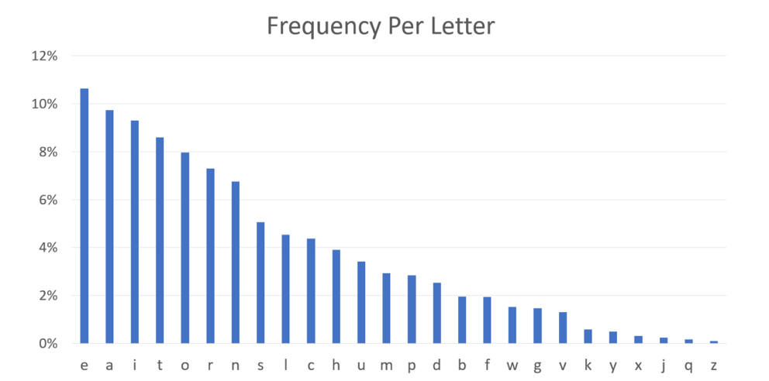
Tất cả chữ cái được chuyển về dạng chữ thường và bao gồm cả khoảng trắng. Mỗi chữ cái được chọn không phụ thuộc vào chữ cái trước đó theo công thức ngầm định:
$$P(x_{1}, x_{2}, … , x_{n}) = \prod_{i=1}^{n}{P(x_{i})}$$
Cụ thể, tập dữ liệu văn bản được sử dụng để tính tần suất của từng chữ cái (a, b, c, …). Tác giả đã lập bảng ma trận để tính toán xác suất một chữ cái xuất hiện dựa trên chữ cái ngay trước đó (ví dụ: sau 'q' thường là 'u').

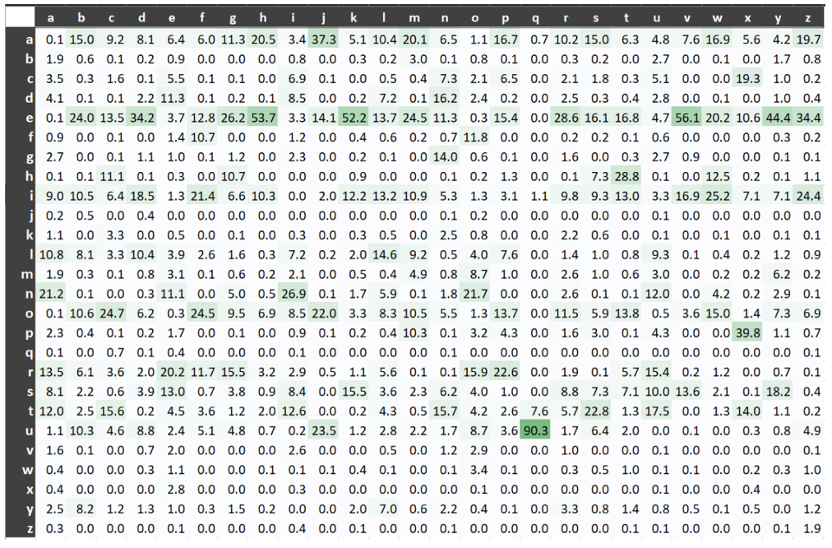
Sau đó, mô hình sinh văn bản bằng cách lấy mẫu ngẫu nhiên theo phân phối xác suất. Tuy nhiên, mô hình gặp hạn chế lớn là các văn bản được sinh ra không có nghĩa, không tuân theo quy tắc ngôn ngữ và không hiểu ngữ cảnh nên tác giả đã dựa vào khái niệm xác suất có điều kiện để cải tiến mô hình dự đoán và context window để nhìn nhận ngữ cảnh. Còn được biết đến với mô hình n-gram (cụ thể là character-level n-gram) theo công thức:
$$P(x_{i }{| x}_{n-1}, x_{n-2}, … , x_{i-n})$$
Việc mở rộng mô hình với context window đã mang lại những cải thiện đáng kể khi mô hình học được quy luật cục bộ để tái tạo cấu trúc câu hợp lý và cải thiện chất lượng văn bản thông qua việc nhìn nhận nội dung trước đó. Tuy nhiên, việc dự đoán theo các quy luật xác suất có điều kiện vẫn khiến mô hình mang hạn chế là không nhận biết được nghĩa của từ và ngữ cảnh thực tế. Với context window chỉ giới hạn trong vài ký tự gần nhất khiến nó không thể nhận biết được liên kết thông tin xa trong câu và hiểu về quan hệ chủ ngữ - vị ngữ, càng không thể lập luận trả lời câu hỏi. Các giải pháp mở rộng được đề xuất như mở rộng context window gặp khó khăn lớn khi tăng ngữ cảnh (context) thì số lượng tổ hợp sẽ tăng theo cấp số mũ gây ra tình trạng tốn bộ nhớ. Cụ thể, với 26 chữ cái :
- 3-grams ~ 17.356 tổ hợp
- 6-grams ~ hàng trăm triệu tổ hợp

1.2 Sự chuyển dịch sang Trí tuệ nhân tạo (AI) và Deep Learning
Để vượt qua các hạn chế về dữ liệu và khả năng lưu trữ khi xử lý ngôn ngữ ở cấp độ từ, nhiều phương pháp AI tiên tiến đã được áp dụng. Tiêu biểu, Word2Vec là một mô hình mạng thần kinh đơn giản giúp biểu diễn mỗi từ dưới dạng vector số, từ đó cho phép đo lường và so sánh mức độ tương đồng ngữ nghĩa giữa các từ. Tiếp theo, kiến trúc Transformer do Google đề xuất năm 2017 với cơ chế Attention đã tạo ra bước đột phá, cho phép mô hình học được mối quan hệ giữa tất cả các từ trong câu một cách hiệu quả hơn so với các phương pháp trước đó. Trên nền tảng này, các mô hình ngôn ngữ lớn (LLM) được xây dựng bằng cách huấn luyện các mạng Deep Learning trên khối lượng dữ liệu văn bản khổng lồ nhằm mục tiêu dự đoán từ tiếp theo trong ngữ cảnh. Cụ thể, các mô hình này biểu diễn văn bản dưới dạng các token và mô hình hóa xác suất của token kế tiếp theo công thức:
$$P(w_{i }{| context)=softmax(f}_{θ}(context))$$
Trong đó, ngữ cảnh (context) được biểu diễn dưới dạng chuỗi các token và được ánh xạ thành các vector embedding. Hàm f_{θ}​, được tham số hóa bởi tập trọng số θ, là một mạng neural (thường là Transformer) có nhiệm vụ học ánh xạ từ ngữ cảnh sang không gian xác suất của các token tiếp theo. Quy trình xử lý của mô hình cũng có thể được hiểu theo sơ đồ:

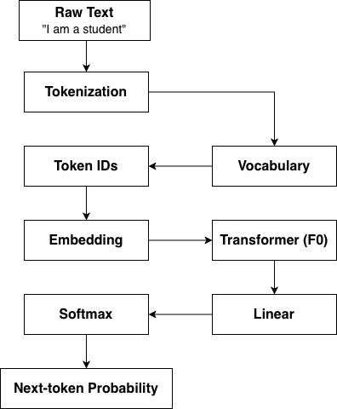

Văn bản đầu vào (Raw Text) trước hết được chuyển thành các token thông qua bước Tokenization. Các token này được ánh xạ thành các chỉ số (Token IDs) dựa trên từ điển (Vocabulary). Sau đó, Token IDs được biến đổi thành các vector số thông qua lớp Embedding, tạo thành biểu diễn ngữ nghĩa của ngữ cảnh. Các vector này được đưa vào mô hình Transformer f_{θ}, nơi các trọng số đã học xử lý và trích xuất thông tin ngữ cảnh. Kết quả từ Transformer được đưa qua một lớp tuyến tính (Linear) để tạo ra các điểm số (logits) cho từng token trong từ vựng. Cuối cùng, hàm Softmax chuyển các logits này thành phân phối xác suất, từ đó xác định xác suất của token tiếp theo (Next-token Probability).

1.3 Các kỹ thuật tối ưu kết quả của LLM
Trong quá trình khai thác và tối ưu hóa hiệu quả của các mô hình ngôn ngữ lớn (LLM), nhiều kỹ thuật đã được xây dựng nhằm cải thiện độ chính xác và khả năng đáp ứng của mô hình. Tiêu biểu gồm:
- Prompt Engineering (kỹ thuật thiết kế lời nhắc) tập trung vào việc sử dụng ngôn ngữ rõ ràng, cụ thể và có cấu trúc nhằm hướng dẫn mô hình tạo ra kết quả phù hợp với mục tiêu mong muốn.
- Bổ sung ngữ cảnh đóng vai trò quan trọng khi cung cấp thêm thông tin liên quan vào cửa sổ ngữ cảnh, giúp mô hình có đủ dữ liệu để đưa ra phản hồi chính xác hơn, tương tự như cơ chế bộ nhớ ngắn hạn của con người.
- Few-shot Learning cho phép cải thiện hiệu suất bằng cách cung cấp một số ví dụ minh họa về cặp đầu vào – đầu ra, từ đó giúp mô hình suy luận và tái hiện đúng định dạng hoặc logic yêu cầu.
- Fine-tuning là kỹ thuật điều chỉnh lại các trọng số của mô hình đã được huấn luyện trước bằng một tập dữ liệu chuyên biệt, giúp mô hình thích nghi tốt hơn với một miền bài toán cụ thể mà không cần liên tục cung cấp lượng lớn ngữ cảnh trong mỗi lần suy luận
- Retrieval-Augmented Generation (RAG) là kết hợp LLM với các nguồn tri thức bên ngoài như cơ sở dữ liệu hoặc tài liệu trực tuyến, cho phép truy xuất thông tin mới hoặc dữ liệu riêng tư và tích hợp vào quá trình sinh văn bản, từ đó nâng cao độ chính xác và tính cập nhật của câu trả lời.

1.4 Phân tích ứng dụng thực tế

1.4.1 ChatGPT
ChatGPT không chỉ là một mô hình ngôn ngữ lớn (LLM) thông thường mà là một phiên bản được chuyên biệt hóa, tập trung vào khả năng giao tiếp với người dùng. Đặc biệt, hệ thống có khả năng duy trì và khai thác lịch sử hội thoại, giúp đảm bảo tính liên tục và nhất quán trong quá trình tương tác.
Một trong những công nghệ cốt lõi đứng sau hiệu quả của ChatGPT là phương pháp Học tăng cường từ phản hồi của con người (Reinforcement Learning from Human Feedback – RLHF). Thông qua kỹ thuật này, mô hình được tinh chỉnh dựa trên đánh giá và sở thích của con người, từ đó điều chỉnh các trọng số nhằm tạo ra các phản hồi không chỉ đúng về mặt ngôn ngữ mà còn phù hợp về mặt logic và kỳ vọng của người dùng.
Bên cạnh đó, ChatGPT cung cấp khả năng tùy chỉnh ngữ cảnh linh hoạt, cho phép người dùng bổ sung hoặc lược bỏ thông tin đầu vào để định hướng câu trả lời. Mô hình cũng có thể tạo ra các lời giải thích mang tính “may đo” theo yêu cầu cụ thể, chẳng hạn như phân tích các trường hợp biên trong lập trình. Tuy nhiên, hệ thống vẫn tồn tại một số hạn chế nhất định: khả năng chuyên sâu trong lập trình chưa tối ưu so với các công cụ chuyên biệt như GitHub Copilot, và hiệu quả sử dụng phụ thuộc đáng kể vào kỹ năng thiết kế câu lệnh (prompt) của người dùng.

1.4.2 GitHub Copilot
Khác với ChatGPT – vốn được thiết kế như một hệ thống hội thoại tổng quát – GitHub Copilot được phát triển với vai trò một “lập trình viên cặp”, hỗ trợ trực tiếp trong quá trình phát triển phần mềm. Công cụ này là kết quả hợp tác giữa GitHub, Microsoft và OpenAI, dựa trên mô hình OpenAI Codex, được huấn luyện trên một khối lượng lớn dữ liệu bao gồm hàng tỷ dòng mã nguồn, chú thích và tài liệu kỹ thuật từ các kho lưu trữ công khai. Nhờ đó, Copilot có khả năng nắm bắt cấu trúc chương trình và logic lập trình ở mức độ sâu hơn so với các mô hình ngôn ngữ tổng quát.
Về cơ chế vận hành, Copilot khai thác ngữ cảnh trực tiếp từ môi trường phát triển tích hợp (IDE) như Visual Studio Code hoặc PyCharm. Cụ thể, khi người dùng viết mã, hệ thống sẽ sử dụng nội dung của tệp hiện tại và các tệp liên quan đang mở làm ngữ cảnh đầu vào. Đồng thời, Copilot có thể kết hợp với phương pháp Retrieval-Augmented Generation (RAG) để truy xuất các đoạn mã tương tự từ nguồn dữ liệu, từ đó dự đoán và sinh ra các token mã tiếp theo một cách phù hợp.
Về mặt chức năng, Copilot được tối ưu hóa cho các tác vụ lập trình như tự động hoàn thiện mã (code completion), phát hiện và sửa lỗi (bug fixing), sinh chú thích (documentation) và tạo các trường hợp kiểm thử (test cases). Ngoài ra, công cụ còn hỗ trợ các lệnh đặc thù như /explain, /fix và /test, giúp nâng cao hiệu quả tương tác ngay trong môi trường lập trình. Nhờ khả năng phản hồi nhanh và tích hợp sâu vào quy trình làm việc, Copilot mang lại lợi ích đáng kể trong việc tăng năng suất và giảm tải công việc cho lập trình viên.

1.5 Hạn chế và rủi ro của LLM
Các mô hình ngôn ngữ lớn (LLM) mặc dù đạt được nhiều thành tựu đáng kể, vẫn tồn tại những hạn chế và rủi ro quan trọng cần được xem xét.
Trước hết, hiện tượng “ảo giác” là một trong những vấn đề nổi bật. Đây là tình huống mô hình tạo ra thông tin sai lệch hoặc không có thật nhưng được trình bày một cách mạch lạc và thuyết phục. Nguyên nhân chính xuất phát từ bản chất xác suất của LLM: mô hình được huấn luyện để dự đoán token tiếp theo có khả năng cao nhất dựa trên ngữ cảnh, chứ không có cơ chế kiểm chứng tính đúng sai của thông tin. Do đó, khi thiếu dữ liệu hoặc gặp ngữ cảnh không rõ ràng, mô hình có xu hướng “điền vào chỗ trống” bằng những nội dung hợp lý về mặt ngôn ngữ nhưng không đảm bảo tính chính xác.
Bên cạnh đó, LLM còn bị giới hạn bởi thời điểm dữ liệu huấn luyện (data cutoff). Mô hình chỉ có thể truy cập và học từ dữ liệu được thu thập đến một mốc thời gian nhất định, do đó không thể tự động cập nhật các sự kiện, kiến thức mới phát sinh sau thời điểm này. Trong trường hợp không được tích hợp với các cơ chế truy xuất thông tin bên ngoài như Retrieval-Augmented Generation (RAG), khả năng cung cấp thông tin cập nhật của mô hình sẽ bị hạn chế đáng kể.
Cuối cùng, các vấn đề liên quan đến đạo đức và độ tin cậy cũng đặt ra nhiều thách thức. Một trong những biểu hiện là việc mô hình có thể tạo ra các trích dẫn (citations) không có thật hoặc không chính xác, gây ảnh hưởng tiêu cực đến tính minh bạch và độ tin cậy trong nghiên cứu khoa học. Điều này đòi hỏi người sử dụng phải có sự kiểm chứng thông tin cẩn thận, đồng thời đặt ra yêu cầu phát triển các cơ chế kiểm soát và đánh giá nhằm đảm bảo việc sử dụng LLM một cách có trách nhiệm.

1.6 Kết luận
Chương này đã trình bày một cách có hệ thống quá trình phát triển của các mô hình xử lý ngôn ngữ tự nhiên, từ các phương pháp tiếp cận dựa trên thống kê đến các mô hình trí tuệ nhân tạo hiện đại, đặc biệt là Deep Learning. Ban đầu, các phương pháp thống kê tập trung vào việc khai thác tần suất và xác suất xuất hiện của từ ngữ trong dữ liệu, tuy nhiên vẫn còn nhiều hạn chế trong việc nắm bắt ngữ nghĩa và ngữ cảnh. Sự chuyển dịch sang các mô hình AI và Deep Learning đã đánh dấu một bước tiến quan trọng, cho phép hệ thống học được biểu diễn ngôn ngữ ở mức trừu tượng cao hơn, từ đó cải thiện đáng kể chất lượng sinh và hiểu ngôn ngữ.
Bên cạnh đó, chương cũng làm rõ các kỹ thuật tối ưu hóa kết quả của các mô hình ngôn ngữ lớn (LLM), bao gồm việc khai thác ngữ cảnh, tinh chỉnh mô hình và áp dụng các phương pháp như Retrieval-Augmented Generation (RAG). Những kỹ thuật này đóng vai trò then chốt trong việc nâng cao độ chính xác, giảm thiểu sai lệch và mở rộng khả năng ứng dụng của LLM trong các bài toán thực tế.
Thông qua việc phân tích hai ứng dụng tiêu biểu là ChatGPT và GitHub Copilot, chương đã minh họa rõ nét cách các lý thuyết và kỹ thuật được triển khai trong thực tiễn. Nếu như ChatGPT thể hiện thế mạnh trong việc tương tác, giải thích và suy luận ngôn ngữ tự nhiên, thì GitHub Copilot lại tối ưu cho môi trường lập trình với khả năng hỗ trợ viết và hiểu mã nguồn theo ngữ cảnh. Sự khác biệt này cho thấy tính đa dạng trong cách áp dụng LLM tùy theo mục tiêu và lĩnh vực cụ thể.
Tổng thể, chương khẳng định rằng sự phát triển của LLM không chỉ là một bước tiến về mặt công nghệ mà còn mở ra một phương thức tương tác mới giữa con người và máy tính. Việc hiểu rõ nền tảng lý thuyết, kỹ thuật tối ưu cũng như các ứng dụng thực tiễn sẽ là tiền đề quan trọng để khai thác hiệu quả tiềm năng của các hệ thống AI trong nhiều lĩnh vực khác nhau.

PHẦN 2: ĐỌC VÀ HIỂU MÃ VỚI CƠ SỞ GENAI

2.1 Những thách thức khi tiếp cận với codebase mới
Việc tiếp cận và hiểu một codebase mới là một trong những thách thức lớn nhất đối với lập trình viên, đặc biệt trong các dự án có quy mô lớn hoặc được phát triển bởi nhiều tác giả khác nhau. Khác với việc viết mã từ đầu, quá trình đọc hiểu code đòi hỏi người phát triển phải tái cấu trúc tư duy của người viết ban đầu, bao gồm việc nắm bắt logic nghiệp vụ, luồng điều khiển và các giả định ẩn trong hệ thống. Đây là lý do khiến việc đọc hiểu code thường tiêu tốn nhiều thời gian hơn so với việc phát triển mới.
Trong bối cảnh này, GenAI đóng vai trò như một công cụ hỗ trợ chuyển đổi phương pháp tiếp cận, từ việc “đọc thủ công” sang “tương tác có hướng dẫn”. Thay vì phân tích từng dòng mã một cách tuần tự, lập trình viên có thể đặt câu hỏi trực tiếp để nhanh chóng nắm bắt các thành phần chính, từ đó rút ngắn đáng kể thời gian làm quen với hệ thống.

2.2 Phân tích cấu trúc và các thành phần cốt lõi

2.2.1 Cấu trúc codebase điển hình
Để tiếp cận một codebase một cách có hệ thống, cần chuyển từ mô tả lý thuyết sang phân tích dựa trên cấu trúc thực tế của dự án. Một ví dụ điển hình có thể được biểu diễn như sau:
project/
├── app.py # Entry point
├── requirements.txt # Dependencies
├── Dockerfile # Environment setup
├── src/ # Business logic
│ ├── __init__.py
│ ├── services/
│ │ └── distance.py # Manhattan distance
│ ├── models/
│ └── utils/
├── tests/
└── README.md
Sơ đồ này thể hiện 4 thành phần cốt lõi:
- Entry point là nơi bắt đầu thực thi
- Business logic là nơi xử lý nghiệp vụ
- Dependencies là thư viện bên ngoài
- Environment là môi trường chạy

2.2.2 Phân tích theo luồng thực thi
(1) Entry Point – Điểm khởi đầu hệ thống
Entry point là nơi chương trình bắt đầu thực thi, thường nằm ở các tệp như main.py hoặc app.py. Đây là thành phần điều phối luồng chạy tổng thể, chịu trách nhiệm khởi tạo ứng dụng và gọi đến các module chức năng. Việc xác định đúng entry point giúp nhanh chóng hiểu được “bức tranh tổng thể” của hệ thống thay vì đọc rời rạc từng file. Ví dụ:
# app.py
from src.services.distance import manhattan_distance

if __name__ == "__main__":
result = manhattan_distance([1, 2], [3, 4])
print(result)
(2) Business Logic – Phân tách nghiệp vụ
Business logic thường nằm trong các thư mục như /src, nơi chứa các hàm và module xử lý chính của hệ thống. Việc tách biệt logic nghiệp vụ khỏi entry point giúp code dễ bảo trì và tái sử dụng. Khi phân tích, cần tập trung vào các hàm cốt lõi để hiểu hệ thống “thực sự làm gì”. Ví dụ:
# src/services/distance.py
def manhattan_distance(a, b):
return sum(abs(x - y) for x, y in zip(a, b))
(3) Dependencies – Quan hệ phụ thuộc
Dependencies được khai báo trong các tệp như requirements.txt, thể hiện các thư viện bên ngoài mà hệ thống sử dụng. Phân tích phần này giúp hiểu hệ thống đang dựa vào công nghệ nào và có thể suy luận chức năng tổng thể của dự án. Ví dụ:
fastapi
numpy
pandas
(4) Environment – Môi trường thực thi
Môi trường thực thi được định nghĩa thông qua các tệp như Dockerfile, đảm bảo ứng dụng chạy nhất quán trên mọi hệ thống. Đây là tầng bao ngoài, quyết định cách code được triển khai và vận hành trong thực tế. Ví dụ:
FROM python:3.10
WORKDIR /app
COPY . .
RUN pip install -r requirements.txt
CMD ["python", "app.py"]

2.2.3 Phân tích đa tầng
Trong quá trình tiếp cận và phân tích một codebase, phương pháp hiệu quả không nằm ở việc đọc tuần tự từng tệp mã nguồn, mà ở khả năng xây dựng một mô hình nhận thức đa tầng (multi-layer mental model) về hệ thống. Cách tiếp cận này cho phép trừu tượng hóa cấu trúc phần mềm thành các lớp chức năng riêng biệt, từ đó giúp người phát triển hiểu được mối quan hệ và luồng tương tác giữa các thành phần một cách có hệ thống.
Cụ thể, codebase có thể được phân tích theo bốn tầng chính. Thứ nhất, tầng thực thi (execution layer), đại diện bởi các entry point như app.py, đóng vai trò điều phối luồng chạy của toàn bộ chương trình. Thứ hai, tầng logic (logic layer), thường nằm trong các thư mục như /src, chứa các thành phần xử lý nghiệp vụ cốt lõi và phản ánh chức năng chính của hệ thống. Thứ ba, tầng phụ thuộc (dependency layer), được thể hiện thông qua các tệp như requirements.txt, cung cấp thông tin về các thư viện và công nghệ bên ngoài mà hệ thống dựa vào. Cuối cùng, tầng môi trường (environment layer), với các tệp như Dockerfile, xác định cách thức thiết lập và vận hành ứng dụng trong môi trường thực tế.
Trong bối cảnh này, các công cụ GenAI đóng vai trò hỗ trợ quan trọng khi cho phép tự động tóm tắt nội dung của từng tầng, đồng thời liên kết thông tin giữa các tầng nhằm làm rõ cấu trúc tổng thể của hệ thống. Nhờ đó, người phát triển có thể nhanh chóng hình thành một mô hình nhận thức toàn diện, giảm đáng kể thời gian phân tích và nâng cao hiệu quả trong việc hiểu và làm việc với codebase phức tạp.

2.2.4 Cách tiếp cận nâng cao
So với phương pháp đọc mã nguồn truyền thống, cách tiếp cận hiện đại trong phân tích codebase nhấn mạnh sự chuyển dịch từ mức độ tệp (file-level) sang mức độ hệ thống (system-level understanding). Thay vì tập trung vào nội dung chi tiết của từng file riêng lẻ, phương pháp này hướng đến việc nhận diện và phân tích mối quan hệ giữa các thành phần, bao gồm luồng dữ liệu, luồng điều khiển và sự phụ thuộc giữa các module. Nhờ đó, người phát triển có thể hình dung được cấu trúc tổng thể và nguyên lý vận hành của hệ thống một cách hiệu quả hơn.
Chẳng hạn, trong một dự án xây dựng API sử dụng FastAPI, thay vì đọc từng file như routes.py, services.py hay models.py một cách độc lập, có thể tiếp cận theo luồng thực thi: một request từ client đi vào app.py (entry point), sau đó được định tuyến (routing) tới routes.py, tiếp tục gọi đến các hàm xử lý nghiệp vụ trong services.py, và cuối cùng tương tác với models.py để truy xuất dữ liệu. Việc hiểu theo luồng này giúp nhận diện rõ ràng cách các thành phần phối hợp với nhau, thay vì chỉ hiểu rời rạc từng đoạn mã.
Đồng thời, quá trình phân tích được tăng cường thông qua sự kết hợp giữa phân tích tĩnh (static analysis) và suy luận có hỗ trợ bởi AI (AI-assisted reasoning). Phân tích tĩnh cho phép xác định cấu trúc chương trình, ví dụ như các hàm được định nghĩa, các lớp được kế thừa hoặc các module được import. Trong khi đó, GenAI có thể hỗ trợ trả lời các câu hỏi mang tính suy luận như: “Hàm này được sử dụng trong ngữ cảnh nào?”, “Luồng dữ liệu đầu vào–đầu ra của module này ra sao?”. Ví dụ, khi gặp một hàm xử lý dữ liệu phức tạp trong services/data_processing.py, AI có thể tóm tắt chức năng chính và mô tả cách dữ liệu được biến đổi qua từng bước, giúp người đọc không cần truy vết thủ công toàn bộ luồng code.
Từ đó có thể rút ra một luận điểm cốt lõi: việc hiểu một codebase không đồng nghĩa với việc đọc toàn bộ mã nguồn, mà là quá trình xây dựng một mô hình trừu tượng (abstract model) phản ánh chính xác cấu trúc, chức năng và sự tương tác của các thành phần trong hệ thống. Ví dụ, thay vì ghi nhớ chi tiết từng dòng code, người phát triển chỉ cần nắm được rằng “module A xử lý request, module B xử lý logic, module C truy xuất dữ liệu”, cùng với cách chúng liên kết với nhau. Đây chính là nền tảng quan trọng giúp nâng cao hiệu quả phân tích, bảo trì và mở rộng phần mềm trong các dự án quy mô lớn.
2.3 So sánh công cụ: khi nào sử dụng chatGPT, Copilot hay API
Trong quá trình phân tích và hiểu codebase, việc lựa chọn công cụ phù hợp không chỉ ảnh hưởng đến hiệu quả làm việc mà còn quyết định độ sâu của việc hiểu hệ thống. Ba công cụ tiêu biểu – GitHub Copilot, ChatGPT và OpenAI API – có những vai trò bổ trợ lẫn nhau, tương ứng với các mức độ phân tích khác nhau.
Trước hết, GitHub Copilot được tối ưu cho các tác vụ giải thích nhanh tại chỗ (inline explanation) ngay trong môi trường phát triển tích hợp (IDE). Thông qua các lệnh như /explain, lập trình viên có thể nhanh chóng nắm bắt ý nghĩa của một đoạn mã cụ thể mà không cần rời khỏi ngữ cảnh làm việc. Ví dụ, khi gặp một hàm xử lý phức tạp trong file utils.py, Copilot có thể ngay lập tức cung cấp mô tả ngắn gọn về chức năng của hàm đó, giúp giảm thời gian đọc hiểu ban đầu.
Ngược lại, ChatGPT phù hợp hơn với các yêu cầu phân tích chuyên sâu. Công cụ này cho phép người dùng đặt các câu hỏi mang tính khái quát hoặc tình huống, chẳng hạn như phân tích các trường hợp biên (edge cases), đánh giá thiết kế của một module, hoặc yêu cầu giải thích theo nhiều mức độ chi tiết khác nhau. Ví dụ, khi cần hiểu tại sao một thuật toán có thể gặp lỗi trong những điều kiện đặc biệt, ChatGPT có thể cung cấp lập luận chi tiết và đề xuất các hướng xử lý phù hợp.
Trong khi đó, OpenAI API phát huy hiệu quả trong các kịch bản tự động hóa ở quy mô lớn. Thay vì tương tác thủ công, API cho phép tích hợp trực tiếp vào hệ thống để thực hiện các tác vụ như sinh tài liệu (documentation) cho toàn bộ codebase, phân tích hàng loạt file hoặc xây dựng các công cụ hỗ trợ nội bộ. Ví dụ, một pipeline có thể được thiết lập để tự động đọc toàn bộ thư mục /src và sinh ra tài liệu mô tả chức năng cho từng module, giúp chuẩn hóa và tiết kiệm đáng kể công sức.
Tổng thể, ba công cụ này tạo thành một hệ sinh thái hỗ trợ đa tầng: Copilot phục vụ nhu cầu hiểu nhanh ở mức cục bộ, ChatGPT phân tích sâu ở mức khái niệm, trong khi OpenAI API có khả năng mở rộng và tự động hóa ở mức hệ thống. Việc kết hợp linh hoạt các công cụ này sẽ giúp tối ưu hóa quá trình tiếp cận và làm chủ các codebase phức tạp.

2.3 Giải mã các tệp cấu hình và môi trường
Trong quá trình phân tích một codebase, các tệp cấu hình và môi trường – tiêu biểu như Dockerfile – đóng vai trò quan trọng nhưng thường bị bỏ qua do không trực tiếp chứa logic nghiệp vụ. Tuy nhiên, việc hiểu các tệp này là điều kiện cần để nắm bắt cách hệ thống được triển khai và vận hành trong thực tế, từ đó hoàn thiện bức tranh tổng thể về phần mềm.
Trước hết, Dockerfile có thể được xem như một bản mô tả khai báo (declarative specification) về môi trường thực thi của ứng dụng. Xét ví dụ:
# Base image
FROM python:3.10-slim

# Thiết lập thư mục làm việc
WORKDIR /app

# Copy dependencies trước để tận dụng cache
COPY requirements.txt .

# Cài đặt thư viện
RUN pip install --no-cache-dir -r requirements.txt

# Copy toàn bộ source code
COPY . .

# Thiết lập biến môi trường
ENV APP_ENV=production

# Mở cổng cho ứng dụng
EXPOSE 8000

# Lệnh khởi chạy
CMD ["python", "app.py"]
Thông qua các chỉ thị như FROM, RUN, COPY, CMD, tệp này định nghĩa cách xây dựng một container, bao gồm hệ điều hành nền, các thư viện phụ thuộc và cách khởi chạy chương trình. Đặc biệt, cấu trúc của Dockerfile dựa trên khái niệm các lớp (layers), trong đó mỗi lệnh tạo ra một lớp mới chồng lên lớp trước đó. Cách tổ chức này không chỉ tối ưu hóa việc lưu trữ và tái sử dụng (cache) mà còn phản ánh rõ từng bước thiết lập môi trường. Bên cạnh đó, các lệnh như EXPOSE và ENV cung cấp thông tin về cổng mạng và biến môi trường, qua đó giúp xác định cách ứng dụng giao tiếp với bên ngoài và cấu hình hành vi khi chạy.
Trong bối cảnh này, các công cụ GenAI có thể hỗ trợ hiệu quả trong việc diễn giải ý nghĩa của từng thành phần trong Dockerfile, đặc biệt đối với những người chưa quen với containerization. Thay vì phải tra cứu tài liệu cho từng lệnh, người dùng có thể yêu cầu AI phân tích toàn bộ tệp để hiểu được quy trình xây dựng và vận hành của hệ thống.
Tuy nhiên, một điểm quan trọng được nhấn mạnh là vai trò của ngữ cảnh (context) trong quá trình phân tích. Việc chỉ cung cấp một dòng lệnh riêng lẻ, chẳng hạn như RUN pip install -r requirements.txt, có thể dẫn đến cách hiểu phiến diện hoặc sai lệch, do thiếu thông tin về các bước trước và sau trong chuỗi thiết lập. Ngược lại, khi cung cấp toàn bộ nội dung Dockerfile, AI có thể nắm bắt được mối liên hệ giữa các lệnh, từ đó đưa ra diễn giải chính xác hơn về cách môi trường được xây dựng.
Từ góc độ học thuật, điều này phản ánh một nguyên lý quan trọng: việc hiểu hệ thống không chỉ dựa trên từng thành phần riêng lẻ mà phải đặt chúng trong ngữ cảnh tổng thể của luồng thực thi và môi trường vận hành. Do đó, việc phân tích các tệp cấu hình như Dockerfile, kết hợp với khả năng suy luận của GenAI, góp phần hoàn thiện mô hình nhận thức về toàn bộ vòng đời của phần mềm, từ phát triển đến triển khai.

2.4 Kỹ thuật thử nghiệm động
Thay vì chỉ suy luận dựa trên cấu trúc code, cách tiếp cận này cho phép kiểm chứng trực tiếp thông qua việc thực thi với dữ liệu đầu vào cụ thể, từ đó giúp làm rõ các giả định và phát hiện các trường hợp biên.
(1) Tạo lệnh gọi với tham số mẫu
Một trong những ứng dụng quan trọng của GenAI là khả năng tạo dữ liệu đầu vào giả lập (synthetic data) để kiểm thử các hàm hoặc module phức tạp. Điều này đặc biệt hữu ích khi code yêu cầu dữ liệu có cấu trúc như DataFrame, JSON hoặc object lồng nhau. Ví dụ:
import pandas as pd

# Hàm cần test
def process_data(df):
return df[df["age"] > 18]["salary"].mean()

# Dữ liệu mẫu do AI gợi ý
df = pd.DataFrame({
"name": ["A", "B", "C"],
"age": [15, 25, 30],
"salary": [1000, 2000, 3000]
})

print(process_data(df))

(2) Kết hợp GenAI với Debugger
Dynamic probing đạt hiệu quả cao nhất khi kết hợp với trình gỡ lỗi (debugger) trong IDE. Quy trình điển hình bao gồm:
- Sử dụng GenAI để sinh code test hoặc input mẫu
- Chạy chương trình trong chế độ debug
- Theo dõi từng bước thực thi (step-by-step)
- Quan sát giá trị biến và luồng dữ liệu
(3) Nghiên cứu thư viện bên thứ ba
Một thách thức phổ biến là hiểu các thư viện lớn mà tài liệu chính thức không mô tả đầy đủ. Trong trường hợp này, GenAI có thể được sử dụng để “bóc tách” các hàm nội bộ thông qua thử nghiệm động. Xét ví dụ với thư viện pandas:
import pandas as pd

df = pd.DataFrame({"A": [1, 2, None]})

# Hàm nội bộ cần hiểu
df_clean = df.dropna()
print(df_clean)
Có thể hỏi AI:
- “dropna() hoạt động như thế nào?”
- “Có những tham số nào ảnh hưởng kết quả?”
Sau đó:
- Thử nhiều input khác nhau
- Quan sát output thay đổi

2.5 Kết luận
Chương này đã làm rõ rằng việc tiếp cận và hiểu một codebase hiện đại không còn đơn thuần là quá trình đọc tuần tự từng tệp mã nguồn, mà đã chuyển dịch sang một phương pháp mang tính hệ thống, đa tầng và có sự hỗ trợ mạnh mẽ từ các công cụ GenAI. Thông qua việc kết hợp giữa phân tích tĩnh và các kỹ thuật thử nghiệm động, lập trình viên có thể nhanh chóng nắm bắt được cấu trúc, luồng thực thi và mối quan hệ giữa các thành phần trong hệ thống.
Một trong những đóng góp quan trọng của GenAI là khả năng rút ngắn khoảng cách giữa cú pháp và ngữ nghĩa của mã nguồn. Thay vì phải tự suy luận toàn bộ logic từ code, người phát triển có thể tương tác với AI để được hỗ trợ tóm tắt, giải thích và liên kết thông tin giữa các tầng như execution layer, logic layer, dependency layer và environment layer. Điều này không chỉ giúp tăng tốc độ tiếp cận hệ thống mà còn giảm đáng kể tải nhận thức trong các dự án có quy mô lớn.
Bên cạnh đó, việc sử dụng linh hoạt các công cụ như Copilot, ChatGPT và OpenAI API cho thấy một xu hướng rõ rệt: phân tích codebase đang trở thành một hoạt động kết hợp giữa con người và AI, trong đó mỗi công cụ đảm nhiệm một vai trò riêng biệt từ mức cục bộ đến mức hệ thống. Tuy nhiên, chương cũng nhấn mạnh rằng các kết quả từ AI cần được kiểm chứng thông qua thực thi thực tế nhằm đảm bảo độ chính xác và độ tin cậy.
Từ những phân tích trên, có thể khẳng định rằng năng lực cốt lõi trong việc hiểu codebase không nằm ở việc đọc hết toàn bộ mã nguồn, mà ở khả năng xây dựng một mô hình trừu tượng phản ánh đúng cấu trúc và hành vi của hệ thống. Đây chính là nền tảng quan trọng giúp nâng cao hiệu quả trong bảo trì, mở rộng và phát triển phần mềm trong bối cảnh các hệ thống ngày càng phức tạp và phân tán.

PHẦN 3: GIỚI THIỆU VỀ KỸ THUẬT GỢI Ý

3.1 Tổng quan về Prompt Engineering (Kỹ thuật nhắc)

3.1.1 Định nghĩa
Prompt Engineering (Kỹ thuật nhắc) là một lĩnh vực nghiên cứu mới nổi, hình thành từ khoảng năm 2020 cùng với sự phát triển mạnh mẽ của các mô hình ngôn ngữ lớn (LLMs). Lĩnh vực này tập trung vào việc thiết kế, tinh chỉnh và tối ưu hóa câu lệnh đầu vào (prompt) nhằm hướng dẫn mô hình tạo ra các kết quả đáng tin cậy, nhất quán và có thể dự đoán được.
Không chỉ dừng lại ở việc đặt câu hỏi, Prompt Engineering còn bao gồm các chiến lược như:
- Cấu trúc hóa yêu cầu đầu vào
- Bổ sung ngữ cảnh (context)
- Định nghĩa rõ ràng ràng buộc và mục tiêu
- Hướng dẫn mô hình theo quy trình suy luận
Như vậy, Prompt Engineering đóng vai trò như một cầu nối giữa ý định của con người và hành vi của mô hình AI.

3.1.2 Mục tiêu
Mục tiêu cốt lõi của Prompt Engineering là:
(1) Giảm thiểu sự mơ hồ (ambiguity)
Các mô hình LLM thường hoạt động dựa trên xác suất, do đó nếu prompt không rõ ràng, kết quả có thể:
- Không đúng định dạng
- Không đúng mục tiêu
- Không nhất quán giữa các lần chạy
(2) Tối đa hóa độ phù hợp (alignment)
Prompt tốt giúp:
- Hướng mô hình đến đúng nhiệm vụ
- Tuân thủ format mong muốn
- Đáp ứng yêu cầu cụ thể của dự án
(3) Tăng tính dự đoán (predictability)
Thông qua các kỹ thuật như few-shot learning, mô hình có xu hướng:
- Lặp lại pattern đã cho
- Giảm sai lệch trong output
- Dễ kiểm soát hơn trong hệ thống thực tế

3.1.3 Bản chất của Prompt Engineering
Có thể hiểu bản chất của Prompt Engineering qua mối quan hệ sau:
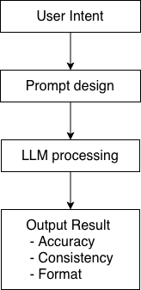
Sơ đồ trên mô tả một cách hệ thống quy trình tương tác giữa người dùng và mô hình ngôn ngữ lớn (LLM), thông qua trung gian là kỹ thuật Prompt Engineering. Quy trình này thể hiện rõ mối quan hệ nhân – quả giữa ý định đầu vào và chất lượng đầu ra, đồng thời nhấn mạnh vai trò trung tâm của việc thiết kế prompt trong việc kiểm soát hành vi của mô hình.

3.1.3.1 Ý tưởng người dùng
Ý tưởng từ người dùng là điểm khởi đầu của toàn bộ quy trình, phản ánh mục tiêu thực sự mà người dùng mong muốn đạt được. Ý định này có thể tồn tại dưới nhiều dạng:
- Câu hỏi tự nhiên
- Yêu cầu thực hiện nhiệm vụ
- Mô tả bài toán hoặc ngữ cảnh
Tuy nhiên, ý định ban đầu thường mang tính trừu tượng và chưa được chuẩn hóa, do đó chưa thể trực tiếp đưa vào mô hình để đạt kết quả tối ưu. Điều này đặt ra nhu cầu chuyển hóa ý định thành một dạng biểu diễn phù hợp hơn — chính là prompt.

3.1.3.2 Thiết kế prompt
Đây là giai đoạn quan trọng nhất trong toàn bộ quy trình, đóng vai trò chuyển đổi ý định thành tín hiệu đầu vào có cấu trúc cho mô hình. Một prompt hiệu quả thường bao gồm các thành phần sau:
(1) Context (Ngữ cảnh)
Cung cấp thông tin nền giúp mô hình hiểu rõ tình huống hoặc lĩnh vực đang xét. Ngữ cảnh giúp giảm sự mơ hồ và tăng khả năng suy luận chính xác.
(2) Instruction (Chỉ dẫn)
Xác định rõ ràng nhiệm vụ mà mô hình cần thực hiện, ví dụ: “phân tích”, “tóm tắt”, “viết lại” hoặc “tạo mã nguồn”.
(3) Examples (Ví dụ minh họa)
Đây là yếu tố cốt lõi trong các kỹ thuật như few-shot learning. Việc cung cấp các cặp input–output mẫu giúp mô hình:
- Nhận diện pattern
- Học được định dạng mong muốn
- Tăng tính nhất quán của kết quả
(4) Constraints (Ràng buộc)
Bao gồm các yêu cầu cụ thể về:
- Định dạng đầu ra (format)
- Độ dài
- Phong cách trình bày
- Giới hạn nội dung
Như vậy, Prompt Design không đơn thuần là “viết câu lệnh”, mà là một quá trình kỹ thuật hóa ngôn ngữ tự nhiên nhằm tối ưu hóa tương tác với mô hình.

3.1.3.3 Quy trình LLM
Sau khi nhận prompt, mô hình LLM sẽ tiến hành xử lý dựa trên:
- Kiến thức đã được huấn luyện trước (pre-trained knowledge)
- Ngữ cảnh được cung cấp trong prompt
- Các mẫu (pattern) suy ra từ ví dụ
Quá trình này mang tính xác suất, nghĩa là mô hình sẽ dự đoán token tiếp theo dựa trên phân phối xác suất. Do đó:
- Nếu prompt rõ ràng → không gian dự đoán bị thu hẹp
- Nếu prompt mơ hồ → kết quả dễ sai lệch

3.1.3.4 Kết quả đầu ra
Đây là kết quả cuối cùng của quá trình xử lý, được đánh giá thông qua các tiêu chí chính:
- Accuracy (Độ chính xác)
- Consistency (Tính nhất quán)
- Format (Định dạng)
Chất lượng của kết quả đầu ra phản ánh trực tiếp hiệu quả của bước thiết kế prompt thay vì chỉ phụ thuộc vào bản thân mô hình.

3.2 Cơ chế Few-shot Learning
Trong bối cảnh phát triển nhanh chóng của các mô hình ngôn ngữ lớn (LLMs), kỹ thuật Few-shot Learning nổi lên như một phương pháp trung tâm trong Prompt Engineering, cho phép nâng cao đáng kể chất lượng và tính kiểm soát của kết quả đầu ra. Không chỉ dừng lại ở việc cải thiện độ chính xác, Few-shot còn đóng vai trò như một cơ chế “lập trình ngầm” (implicit programming), trong đó hành vi của mô hình được định hình thông qua ví dụ thay vì các chỉ dẫn mô tả dài dòng.

3.2.1. So sánh Zero-shot và Few-shot
Về bản chất, Few-shot Learning là một dạng học trong ngữ cảnh (in-context learning), trong đó mô hình không được huấn luyện lại mà thay vào đó suy luận trực tiếp từ các ví dụ được cung cấp trong prompt.
Điều này tạo nên sự khác biệt rõ rệt so với phương pháp Zero-shot. Nếu như Zero-shot chỉ đơn thuần cung cấp một yêu cầu trực tiếp, phụ thuộc hoàn toàn vào tri thức sẵn có của mô hình thì Few-shot bổ sung một lớp thông tin trung gian thông qua các cặp “Đầu vào – Đầu ra”, giúp mô hình nhận diện được quy luật xử lý mong muốn.
Sự khác biệt này không chỉ mang tính kỹ thuật mà còn mang ý nghĩa phương pháp luận:
- Zero-shot tương ứng với cách “ra lệnh”
- Few-shot tương ứng với cách “minh họa”
Trong thực tế, cách tiếp cận thứ hai tỏ ra hiệu quả hơn, bởi lẽ các mô hình ngôn ngữ có xu hướng học theo mẫu thay vì suy luận hoàn toàn từ mô tả trừu tượng.

3.2.2. Cơ chế học quy tắc ngầm định
Hiệu quả của Few-shot Learning bắt nguồn từ khả năng của mô hình trong việc trích xuất các quy tắc ngầm định từ dữ liệu mẫu. Thay vì yêu cầu mô hình hiểu một tập hợp quy tắc được mô tả bằng ngôn ngữ tự nhiên — vốn dễ gây mơ hồ — Few-shot cho phép mô hình “quan sát” trực tiếp cách các đầu vào được chuyển đổi thành đầu ra.
Ví dụ, khi cung cấp một chuỗi các phép toán với kết quả chỉ bao gồm một con số, mô hình sẽ suy ra rằng định dạng đầu ra mong muốn là giá trị số thuần túy, từ đó loại bỏ các diễn giải dư thừa.
Điều này phản ánh một đặc điểm quan trọng của LLMs rằng mô hình không thực sự “hiểu” theo nghĩa con người, mà chủ yếu nội suy (interpolate) các mẫu đã quan sát. Do đó, Few-shot Learning có thể được xem như một phương thức “lập trình bằng ví dụ”, nơi logic được truyền đạt thông qua cấu trúc thay vì lời giải thích.

3.3 Ứng dụng Few-shot trong chuẩn hóa mã nguồn
Trong các hệ thống phần mềm hiện đại, đặc biệt là các dự án có quy mô lớn hoặc nhiều lập trình viên tham gia, việc duy trì tính nhất quán của mã nguồn là một yêu cầu mang tính chiến lược. Tuy nhiên, việc đảm bảo tất cả thành viên tuân thủ cùng một chuẩn lập trình thường gặp nhiều khó khăn nếu chỉ dựa vào quy định văn bản hoặc công cụ kiểm tra tĩnh.
Trong bối cảnh đó, Few-shot Learning cung cấp một phương pháp hiệu quả hơn bằng cách truyền đạt trực tiếp phong cách lập trình thông qua ví dụ, cho phép mô hình học và tái tạo các quy ước một cách tự nhiên.
Thay vì mô tả rằng “hãy sử dụng logging thay cho print”, ta cung cấp các cặp ví dụ cụ thể, qua đó mô hình sẽ nội suy được:
- Cách chuyển đổi cú pháp
- Cách phân loại mức độ log
- Cách tổ chức dữ liệu trong thông điệp
Một ví dụ minh họa:
Old: print('Error! File not found: passwords.txt')

Refactored: logger.error(
'File not found',
extra={'file': 'passwords.txt'}
)
Thông qua một tập hợp các ví dụ tương tự, mô hình có thể học được một “chuẩn ngầm” bao gồm:
- Type hints: định nghĩa rõ kiểu dữ liệu
- Docstrings: mô tả chức năng theo format chuẩn
- Logging conventions: cấu trúc hóa thông điệp log
Khác với các công cụ format truyền thống (chỉ chỉnh sửa sau khi code được viết), Few-shot Learning mang tính:
- Chủ động khi tạo ra code đúng ngay từ đầu
- Ngữ cảnh hóa khi hiểu ý nghĩa logic thay vì chỉ format
Nhờ đó, doanh nghiệp có thể:
- Giảm chi phí kiểm tra và chỉnh sửa
- Tăng tốc độ phát triển phần mềm
- Đảm bảo chất lượng code ở quy mô lớn

3.4 Triết lý “Code là ngôn ngữ nhắc tối ưu”
Một trong những nhận định quan trọng trong Prompt Engineering là mã nguồn (code) không chỉ là sản phẩm đầu ra mà còn là phương tiện giao tiếp hiệu quả nhất với mô hình AI.

3.4.1 Tính chính xác của code
Mã nguồn là một dạng ngôn ngữ hình thức (formal language) với các đặc điểm:
- Cú pháp chặt chẽ
- Ý nghĩa rõ ràng
- Không mơ hồ
Điều này tương tự như toán học, nơi mỗi biểu thức đều có một cách diễn giải duy nhất. Ngược lại, ngôn ngữ tự nhiên có thể diễn đạt cùng một ý tưởng theo nhiều cách khác nhau, dẫn đến sự không nhất quán trong việc hiểu của mô hình.

3.4.2 Sự tương thích với LLM
Các mô hình LLM được huấn luyện trên lượng lớn dữ liệu mã nguồn, do đó:
- Hiểu rõ cấu trúc lập trình
- Nhận diện pattern nhanh chóng
- Tái tạo logic chính xác hơn
Theo [1] cũng chỉ ra rằng việc sử dụng code trong prompt giúp mô hình tạo ra kết quả phù hợp hơn so với mô tả bằng ngôn ngữ tự nhiên. Minh họa theo ví dụ sau:
Prompt: “Bài báo trên nói gì ?”
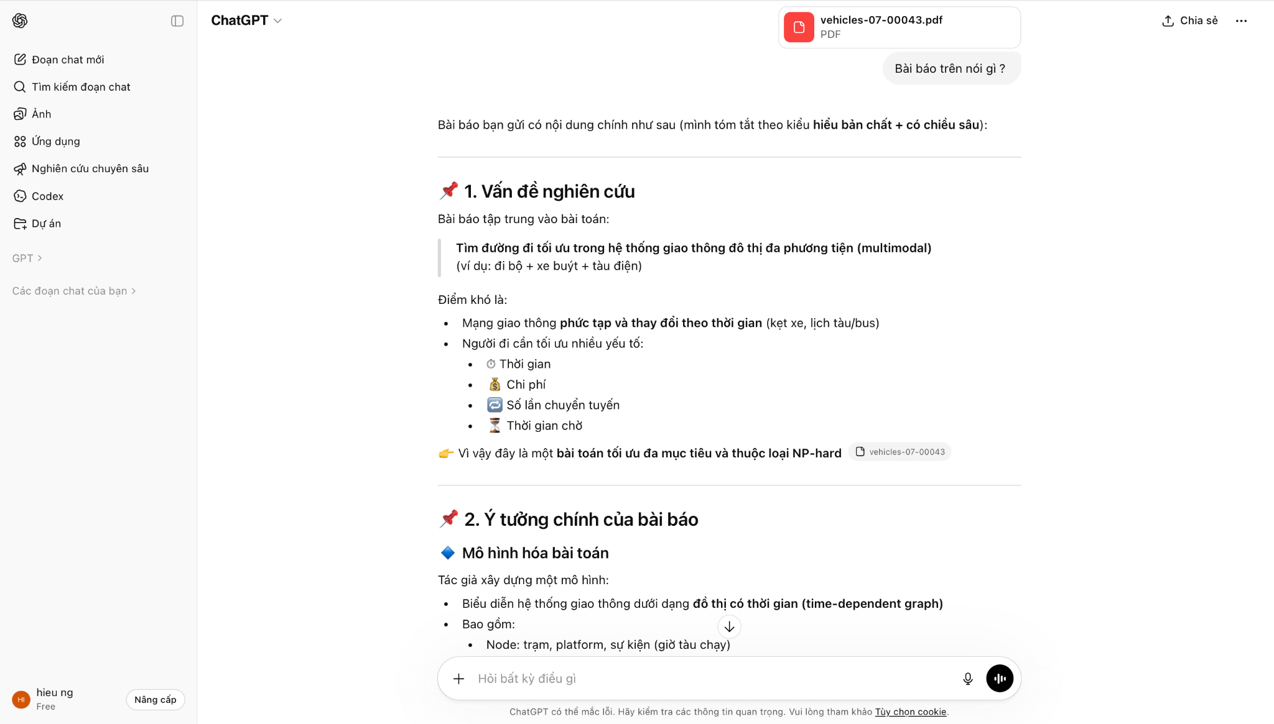

Prompt: “Hãy đọc toàn bộ bài nghiên cứu này và tóm tắt theo cấu trúc chuẩn học thuật gồm: bối cảnh nghiên cứu, vấn đề nghiên cứu, mục tiêu, câu hỏi nghiên cứu, phương pháp, dữ liệu sử dụng, kết quả chính và kết luận. Giữ nguyên tinh thần khoa học, độ dài 300-350 từ.”
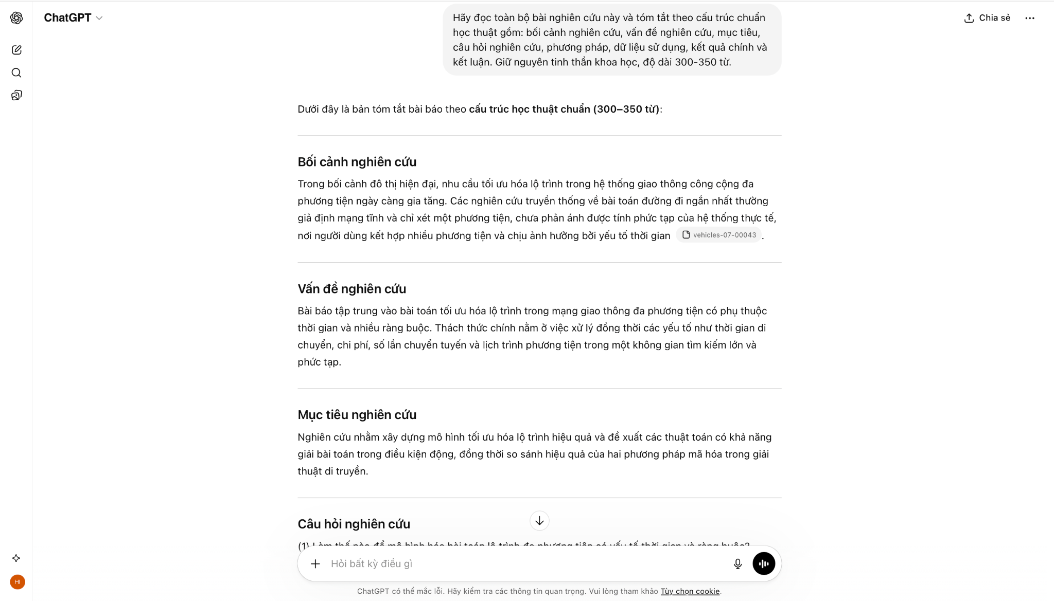

3.5 Triển khai Few-shot trên các nền tảng
Việc áp dụng Few-shot Learning cần được triển khai phù hợp với từng môi trường, từ tương tác thủ công đến hệ thống tự động hóa.

3.5.1. Trong môi trường hội thoại
Trong môi trường hội thoại, Few-shot được tích hợp trực tiếp vào prompt dưới dạng:
- Ngữ cảnh
- Danh sách ví dụ
- Yêu cầu thực hiện
Cấu trúc điển hình :
CONTEXT: Bạn được cung cấp các ví dụ sau...

Example 1:
Input: ...
Output: ...

Example 2:
Input: ...
Output: ...

TASK: Thực hiện với input mới

3.5.2 Trong hệ thống tự động (OpenAI API)
Trong môi trường production, Few-shot được cấu trúc hóa rõ ràng hơn:
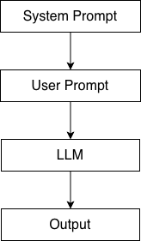

3.6 Quy trình tối ưu hóa câu lệnh
Một đặc điểm quan trọng của Prompt Engineering là tính lặp lại và tiến hóa liên tục. Vì một prompt không thể hoàn hảo ngay từ đầu nên chất lượng prompt được cải thiện thông qua quá trình thử nghiệm và điều chỉnh.
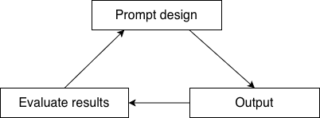

3.7 Kết luận
Nội dung chương cho thấy Few-shot Learning không chỉ là một kỹ thuật cải tiến prompt, mà còn là nền tảng cho một cách tiếp cận mới trong phát triển phần mềm với AI. Thông qua việc sử dụng ví dụ, đặc biệt là mã nguồn, con người có thể định hình hành vi của mô hình một cách chính xác và hiệu quả hơn.
Khi kết hợp với các nền tảng triển khai phù hợp và quy trình tối ưu hóa lặp, Prompt Engineering trở thành một phương pháp mang tính hệ thống, cho phép kiểm soát, mở rộng và chuẩn hóa việc sử dụng AI trong các bài toán thực tiễn.

PHẦN 4: KỸ THUẬT PROMPT ENGINEERING NÂNG CAO CHO CÁC TÁC VỤ LIÊN QUAN ĐẾN LẬP TRÌNH

4.1. Tổng quan về prompt engineering nâng cao

4.1.1. Giới thiệu
Trong chương 8, Herszfang và cộng sự [1] đã giới thiệu về các kỹ thuật prompt engineering để sinh code trong GenAI. Tuy nhiên các tác vụ lập trình chủ yếu có phạm vi hẹp, thường chỉ là triển khai các hàm ngắn với vài dòng mã. Thực tế phát triển phần mềm đặt ra những thách thức phức tạp hơn nhiều gồm: xử lý đầu vào đặc biệt, quản lý các trường hợp ngoại lệ, và thiết kế kiến trúc mã nguồn đúng đắn,... Chương 9 khám phá cách áp dụng hai kỹ thuật prompt kỹ thuật nâng cao là Chain-of-Thought (CoT) và Prompt Chaining để giải quyết những thách thức này một cách hiệu quả khi làm việc với OpenAI API, ChatGPT và GitHub Copilot.

4.1.2. Bài toán áp dụng
Xuyên suốt chương là bài toán tính trung bình hình học của danh mục đầu tư có các tỷ suất sinh lợi âm. Đây là bài toán điển hình đòi hỏi nhiều bước xử lý có logic, không thể giải quyết chỉ bằng một công thức đơn giản.
Trung bình hình học là phương pháp tính trung bình phù hợp cho các giá trị có bản chất nhân, chẳng hạn như tỷ lệ tăng trưởng tài chính. Công thức chuẩn là: $GEOMETRIC MEAN={\left(\prod_{i=1}^{n}{}x_{i}\right)}^{\frac{1}{n}}$. Tuy nhiên, khi áp dụng cho tỷ suất lợi nhuận ròng của cổ phiếu, một số năm có thể có giá trị âm, khiến công thức chuẩn trả về kết quả sai lệch nghiêm trọng.
Lấy ví dụ cổ phiếu IBM giai đoạn 2000-2002 với các tỷ suất lần lượt là:
IBM_YEARLY_RETURNS: Dict[str, float] = {
"2000": -0.2084,
"2001": 0.4300,
"2002": -0.3547
}
Nếu áp dụng trung bình hình học trực tiếp, kết quả là khoảng +32%, hoàn toàn không phản ánh thực tế khoản đầu tư 1.000 USD đã giảm xuống còn khoảng 730 USD (tức -27% tổng cộng). Đáng lẽ kết quả đúng phải là khoảng -10% mỗi năm.
Giải pháp đúng đắn là chuyển đổi tỷ suất ròng sang tỷ suất gộp bằng cách cộng thêm 1 vào mỗi giá trị, tính trung bình hình học trên các giá trị gộp, rồi trừ đi 1 để có kết quả cuối cùng. Phương pháp này cần được chia thành ba bước rõ ràng:
- Tính tỷ suất gộp từ tỷ suất ròng
- Tính trung bình hình học của các tỷ suất gộp
- Chuyển đổi ngược về tỷ suất ròng trung bình

4.3. Đánh giá tổng quát kết quả baseline của các công cụ
Trước khi áp dụng kỹ thuật nâng cao, cần hiểu rõ điểm mạnh và hạn chế của từng công cụ khi đối mặt với bài toán mở rộng này.
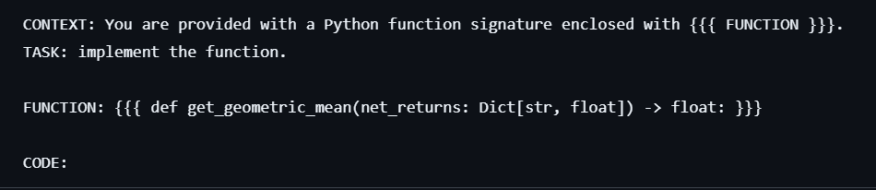

4.3.1. GitHub Copilot
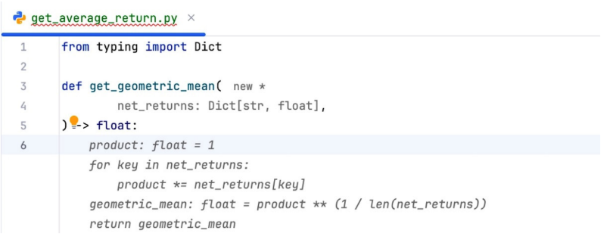
Khi chỉ cung cấp hàm get_geometric_mean với tham số net_returns kiểu Dict[str, float] và kiểu trả về float, Copilot gợi ý một triển khai sử dụng vòng lặp để tính tích rồi lấy căn bậc n. Triển khai này hoạt động với dữ liệu dương nhưng trả về kết quả sai hoặc không hợp lệ khi có giá trị âm. Đây là hạn chế cơ bản do prompt không đủ ngữ cảnh để Copilot hiểu yêu cầu xử lý đặc biệt.

4.3.2. ChatGPT
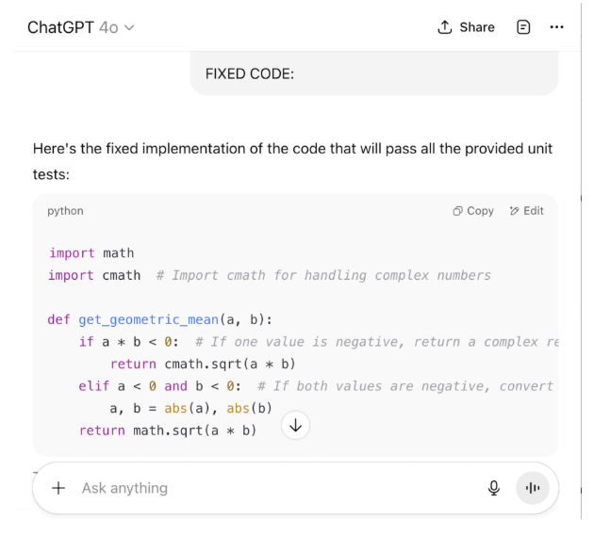
ChatGPT với model o3-mini-high tạo ra mã đúng về mặt chức năng, nhưng kết quả chứa nhiều thành phần không cần thiết nhu docstring dài dòng, kiểm tra đầu vào không cần thiết, các comment nội dòng giải thích từng bước, và thậm chí cả lệnh import đặt bên trong thân hàm. Tuy chính xác về logic, code này sẽ tốn nhiều thời gian chỉnh sửa thủ công để làm sạch.

4.3.3. OpenAI API
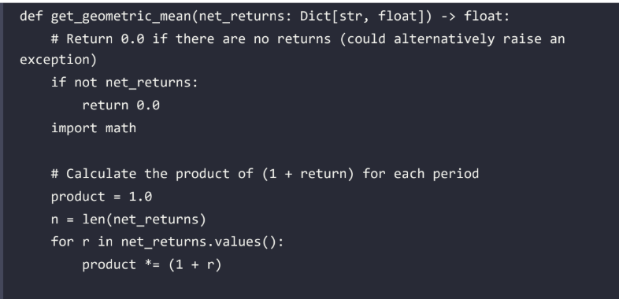
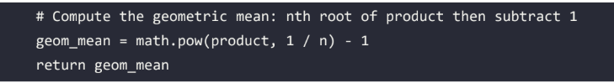
Kết quả từ OpenAI API với model o3-mini-2025-01-31 rất tương đồng với ChatGPT. Code trả về đúng về mặt logic nhưng chứa nhiều comment nội dòng thừa, kiểm tra đầu vào không cần thiết và lệnh import đặt sai vị trí bên trong hàm. Điều này chứng minh rằng khi phạm vi bài toán mở rộng, chỉ dùng prompt cơ bản là không đủ, cần đến các kỹ thuật kỹ thuật prompt nâng cao.

4.4. Các kỹ thuật prompt engineering tiêu biểu

4.4.1. Kỹ thuật Chain-of-Thought
Chain-of-Thought (CoT) được hiểu là kỹ thuật hướng dẫn mô hình giải quyết bài toán theo từng bước suy luận có cấu trúc, thay vì yêu cầu đưa ra kết quả ngay lập tức. Theo Herszfang và cộng sự [1] , kỹ thuật này đặc biệt hữu ích khi làm việc với các bài toán có nhiều tầng logic, nơi kết quả phụ thuộc vào chuỗi suy luận trung gian. Nếu mô hình phải xử lý toàn bộ yêu cầu trong một lần, nó dễ bỏ qua quy luật hoặc tạo ra lời giải thiếu chính xác nhưng khi áp dụng CoT, người viết prompt chủ động chia nhỏ bài toán thành các bước rõ ràng, giúp mô hình tập trung vào từng phần và giữ được mạch reasoning ổn định.
Trong lập trình, cách áp dụng CoT hiệu quả không phải là viết thêm giải thích dài dòng, mà là thay đổi cách mô tả bài toán. Thay vì yêu cầu sinh một hàm dài chứa toàn bộ logic, ta viết một hàm ở mức trừu tượng cao, trong đó chỉ gọi đến các hàm con chưa được triển khai. Cấu trúc này buộc mô hình phải suy luận theo đúng thứ tự mà người viết đặt ra, sau đó tự hoàn thiện các chi tiết còn thiếu. Cách làm này giúp kết quả dễ kiểm soát hơn, code sinh ra rõ ràng hơn, và giảm lỗi so với việc yêu cầu model viết toàn bộ implementation trong một bước.
Một điểm đáng chú ý là cơ chế CoT không chỉ tồn tại ở mức prompt, mà đã được tích hợp trực tiếp trong các model thuộc dòng GPT-o như o1 hoặc o3. Khi gặp câu hỏi phức tạp, các model này tự thực hiện quá trình suy luận trước khi trả lời, thay vì sinh kết quả ngay lập tức. Tuy nhiên, các model có khả năng reasoning mạnh thường đi kèm chi phí cao. Vì lý do này, trong các hệ thống thực tế, việc luôn sử dụng model mạnh không phải lúc nào cũng khả thi. Thay vào đó, áp dụng CoT thủ công với các model rẻ hơn trở thành lựa chọn thực tế hơn, vì vẫn đạt được độ chính xác cao nhưng giữ được chi phí ở mức chấp nhận được.
Từ góc nhìn thực hành, CoT không chỉ là kỹ thuật prompt, mà là cách tổ chức bài toán để LLM có thể suy luận đúng. Khi bài toán càng phức tạp, việc thiết kế cấu trúc reasoning trong prompt càng quan trọng, và trong nhiều trường hợp có thể thay thế nhu cầu sử dụng các model đắt tiền.
4.4.4.1. CoT với GitHub Copilot
Phương pháp CoT với Copilot được thực hiện bằng cách thay vì viết toàn bộ logic ngay từ đầu người lập trình dẫn dắt quá trình sinh code theo thứ tự suy luận mong muốn. Người dùng viết hàm tổng quát get_average_return với các lời gọi đến những hàm chưa tồn tại như get_gross_returns, get_geometric_mean và get_net_average.
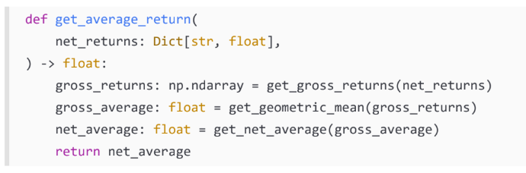
Việc để các hàm con chưa tồn tại giúp Copilot hiểu rằng bài toán sẽ được triển khai theo nhiều bước. Khi người dùng bắt đầu định nghĩa từng hàm theo đúng thứ tự đã gọi, Copilot có đủ ngữ cảnh để suy luận chính xác nội dung cần viết.
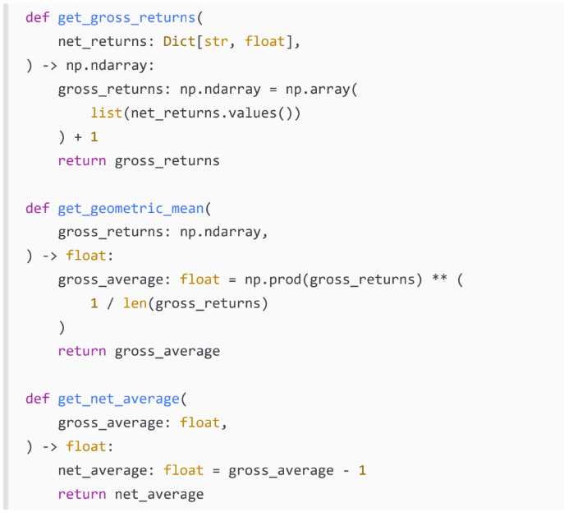
Cách tiếp cận này không chỉ tạo ra code đúng về mặt kỹ thuật mà còn có cấu trúc rõ ràng và dễ đọc. Điều này cho thấy CoT không chỉ giúp model hiểu bài toán, mà còn giúp giữ tính nhất quán trong toàn bộ chương trình. Khi cấu trúc được đặt đúng ngay từ đầu, các phần code sinh ra sau đó gần như tự khớp với nhau. Điiefu này giúp người lập trình có thể dự đoán trước Copilot sẽ sinh gì. Đây là dấu hiệu cho thấy AI đang được dùng như một pair programmer có kiểm soát, thay vì một công cụ sinh code ngẫu nhiên. Khả năng dự đoán này rất quan trọng trong các dự án lớn, vì nó giúp giảm thời gian sửa lỗi và tránh việc phải viết lại code do model hiểu sai yêu cầu.
Từ góc nhìn thực hành, CoT với Copilot là một ví dụ cho thấy prompt engineering trong lập trình không chỉ diễn ra trong chat, mà còn diễn ra ngay trong editor. Cách tổ chức hàm, cách đặt tên, và thứ tự viết code đều đóng vai trò như một dạng prompt. Khi áp dụng đúng, Copilot có thể hoạt động ổn định hơn, tạo ra code sạch hơn, và phù hợp với thiết kế ban đầu. Điều này giải thích vì sao Herszfang và cộng sự [1] xem CoT là một kỹ năng quan trọng khi làm việc với AI pair programmer, không chỉ để có kết quả đúng mà để kiểm soát được toàn bộ quá trình sinh code.
4.4.4.2. CoT với ChatGPT
Khác với GitHub Copilot, khi áp dụng Chain-of-Thought với ChatGPT, cách cung cấp ngữ cảnh phải đầy đủ hơn vì mô hình không nhìn thấy toàn bộ project trong IDE. Thay vì chỉ đưa hàm trừu tượng đặc trưng, ta cần cung cấp toàn bộ triển khai của hàm tổng quát get_average_return, trong đó vẫn giữ các lời gọi đến những hàm chưa được định nghĩa. Cách làm này giúp mô hình hiểu rõ cấu trúc tổng thể của bài toán trước khi bắt đầu sinh chi tiết cho từng phần. Nếu chỉ đưa một hàm riêng lẻ, ChatGPT thường phải đoán mục đích của code, dẫn đến kết quả thiếu nhất quán hoặc thêm logic không cần thiết.
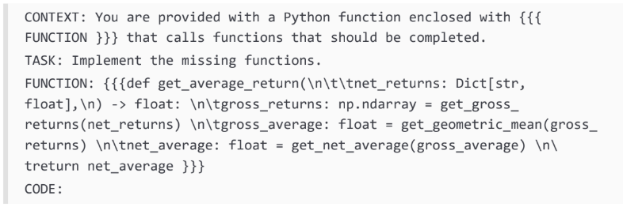
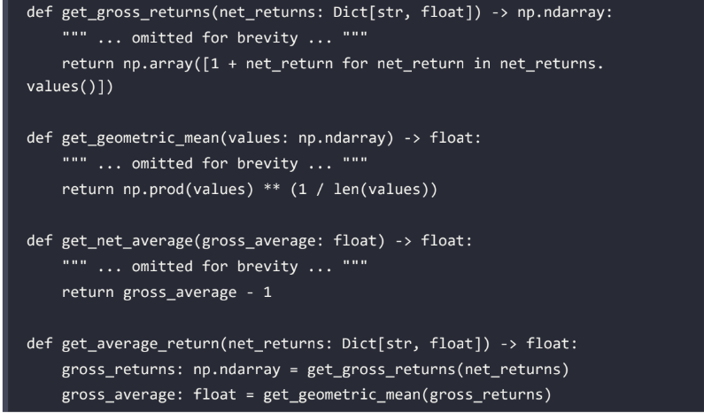
Prompt theo cấu trúc CONTEXT/TASK/FUNCTION/CODE giúp ChatGPT hiểu rõ bối cảnh và tạo ra code chất lượng cao hơn đáng kể so với cách tiếp cận cơ sở. Điểm quan trọng ở đây là CoT không nằm ở việc yêu cầu hãy suy nghĩ từng bước, mà nằm ở việc tổ chức prompt sao cho thứ tự suy luận đã được xác định sẵn. Ngay cả khi sử dụng model rẻ hơn như GPT-4o mini, chất lượng code vẫn cải thiện rõ rệt so với cách prompt đơn giản. Điều này giúp củng cố nhận định prompt tốt có thể bù cho model yếu hơn. Trong các hệ thống cần tối ưu chi phí, đây là lợi thế rất quan trọng.
Từ góc nhìn thực hành, CoT với ChatGPT đòi hỏi người lập trình phải chủ động thiết kế prompt như cách thiết kế API khi phải rõ đầu vào, rõ mục tiêu, và rõ phạm vi cần triển khai. Khi làm được điều đó, ChatGPT có thể tạo ra code có chất lượng gần với Copilot trong IDE, dù không có toàn bộ ngữ cảnh dự án. Điều này cho thấy CoT không chỉ là kỹ thuật reasoning, mà là phương pháp truyền đạt cấu trúc chương trình cho mô hình một cách có kiểm soát.
4.4.4.3. CoT với OpenAI API
CoT với API không chỉ là viết prompt dài hơn, mà là chủ động xây dựng cấu trúc lời gọi sao cho model buộc phải suy luận theo thứ tự đã định. Điều này thường được thực hiện bằng cách gửi cho model một hàm tổng quát đã hoàn chỉnh về mặt cấu trúc, trong đó vẫn giữ các lời gọi đến những hàm chưa được triển khai, rồi yêu cầu model viết phần còn thiếu.
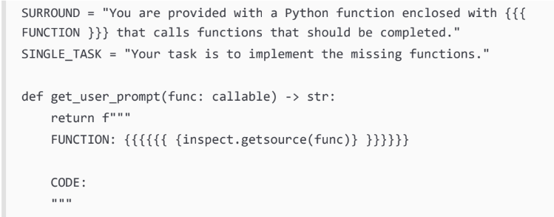
Khác với ChatGPT, API không có sẵn lịch sử hội thoại nếu ta không truyền vào. Vì vậy prompt phải chứa đầy đủ ngữ cảnh cần thiết ngay trong lần gọi. Cách làm là luôn gửi kèm system prompt mô tả vai trò của model, sau đó trong user message cung cấp cả bối cảnh, yêu cầu và đoạn code hiện có. Khi so sánh với prompt cơ bản, kết quả của CoT prompt ngắn gọn hơn, không có comment dư thừa, không có kiểm tra đầu vào không cần thiết, và giữ đúng cấu trúc hàm ban đầu. Điều này cho thấy việc cung cấp khung code trước giúp model suy luận chính xác hơn so với việc để model tự thiết kế toàn bộ lời giải.
Từ ví dụ này có thể thấy rằng CoT với OpenAI API thực chất là kỹ thuật thiết kế ngữ cảnh có kiểm soát. Người lập trình phải quyết định chính xác phần nào cần gửi cho model, phần nào giữ lại, và thứ tự triển khai ra sao. Khi làm đúng, model hoạt động giống như một lập trình viên đang hoàn thiện từng bước theo thiết kế có sẵn, thay vì tự suy đoán toàn bộ bài toán. Đây là lý do trong sách CoT được xem là kỹ thuật quan trọng khi xây dựng pipeline sinh code tự động hoặc các hệ thống dùng API nhiều lần.

4.4.2. Kỹ thuật Prompt Chaining
Prompt Chaining được trình bày như phần mở rộng tự nhiên của Chain-of-Thought. Nếu CoT giúp mô hình suy luận đúng trong một bước, thì chaining giúp kiểm soát toàn bộ quy trình khi bài toán không thể giải quyết trong một prompt duy nhất. Nhiều lỗi khi dùng LLM trong lập trình không đến từ model yếu, mà đến từ việc nhồi quá nhiều yêu cầu vào một lần gọi. Khi prompt chứa nhiều nhiệm vụ cùng lúc, mô hình dễ bỏ sót, thực hiện sai thứ tự, hoặc tự ý thay đổi code.
Chaining giải quyết vấn đề này bằng cách chia tác vụ thành các bước nhỏ, mỗi bước chỉ có một mục tiêu rõ ràng. Thay vì yêu cầu model vừa viết code, vừa thêm type hints, vừa viết docstring và vừa tạo test, ta thực hiện tuần tự: sinh code trước, sau đó bổ sung type hints, rồi thêm docstring, rồi mới viết unit test. Cách làm này phù hợp với cách phát triển phần mềm thực tế, nơi mỗi thay đổi được thực hiện riêng để dễ kiểm soát.
Một điểm quan trọng là chaining không chỉ giúp tăng độ chính xác mà còn giúp giữ được cấu trúc ban đầu của code. Khi yêu cầu quá nhiều trong một prompt, model thường viết lại toàn bộ hàm thay vì chỉnh sửa phần cần thiết. Khi dùng chaining, mỗi bước chỉ sửa một khía cạnh nên logic cốt lõi được giữ nguyên. Điều này đặc biệt quan trọng trong các dự án lớn, nơi việc thay đổi ngoài ý muốn có thể gây lỗi dây chuyền.
4.4.2.1. Chaining với ChatGPT
Trong giao diện ChatGPT, chaining gần như là cách làm mặc định vì lịch sử hội thoại được giữ lại giữa các lượt. Sau khi tạo code bằng CoT, ta chỉ cần gửi các prompt ngắn để yêu cầu thay đổi tiếp theo, ví dụ thêm type hints hoặc bổ sung docstring. Không cần lặp lại toàn bộ ngữ cảnh, vì model đã thấy code ở lượt trước. Điều này giúp prompt ngắn gọn hơn và giảm khả năng model hiểu sai yêu cầu.
Ví dụ trong sách, sau khi đã có hàm tính average return, các prompt tiếp theo chỉ là:
- Add type hints to all variables
- Add Google style docstring
ChatGPT sẽ áp dụng yêu cầu mới lên code đã có ở lượt trước. Nhờ có lịch sử hội thoại, model hiểu đúng đoạn code đang nói đến và không cần gửi lại toàn bộ nội dung.
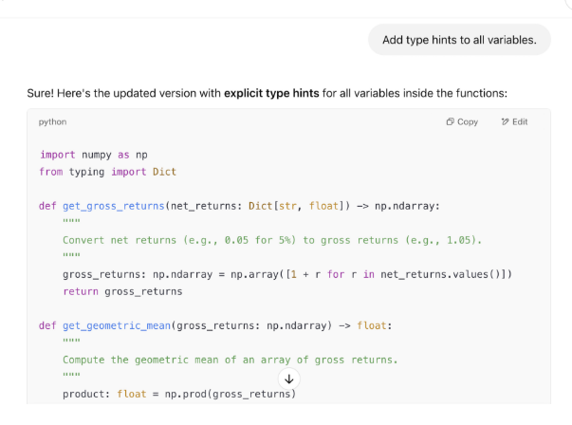
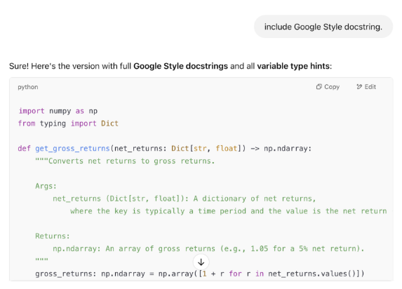

Kết quả cho thấy khi sử dụng chaining trong ChatGPT, code không bị viết lại từ đầu, logic ban đầu được giữ nguyên, phần bổ sung được chèn đúng vị trí, ít xuất hiện comment dư hoặc kiểm tra không cần thiết, nhưng nếu hội thoại quá dài thì mô hình có thể mất tập trung hoặc thay đổi những phần không được yêu cầu, vì vậy mỗi prompt vẫn nên ngắn gọn và chỉ tập trung vào một nhiệm vụ.
4.4.2.2. Chaining với OpenAI API
Khi dùng OpenAI API, chaining không còn tự động như trong ChatGPT vì lập trình viên phải tự quản lý lịch sử messages. OpenAI API có hai cách tiếp cận chaining với đặc điểm khác nhau rõ rệt:
Chaining đơn giản (Naive chaining): Mỗi cặp user-assistant được thêm vào danh sách messages và truyền đi trong mọi lời gọi tiếp theo. Đây là cách đơn giản nhất và hoạt động tốt khi có ít hơn 5 prompt trong chuỗi.
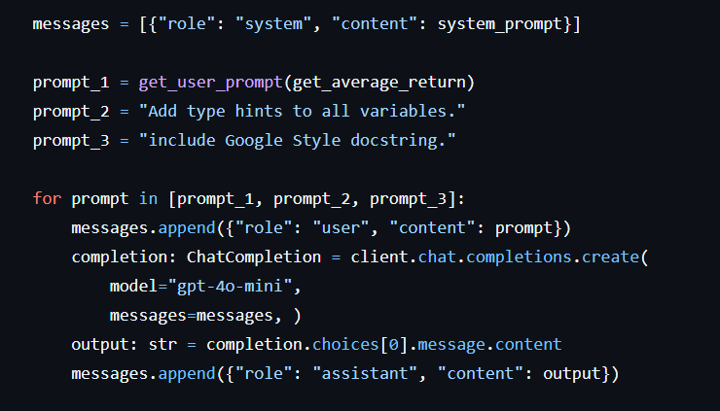
Tuy nhiên, khi chuỗi kéo dài, tổng số token tăng lên nhanh chóng. Đồng thời model có thể sẽ phải đọc nhiều nội dung không liên quan. Điều này làm tăng chi phí và đôi khi khiến model sinh code kém chính xác hơn.
Selective history (Lịch sử chọn lọc): Thay vì truyền toàn bộ lịch sử, ta chỉ trích xuất phần code cần thiết từ đầu ra trước đó và đưa vào prompt mới. Mỗi lời gọi API chỉ chứa system prompt và một user message.
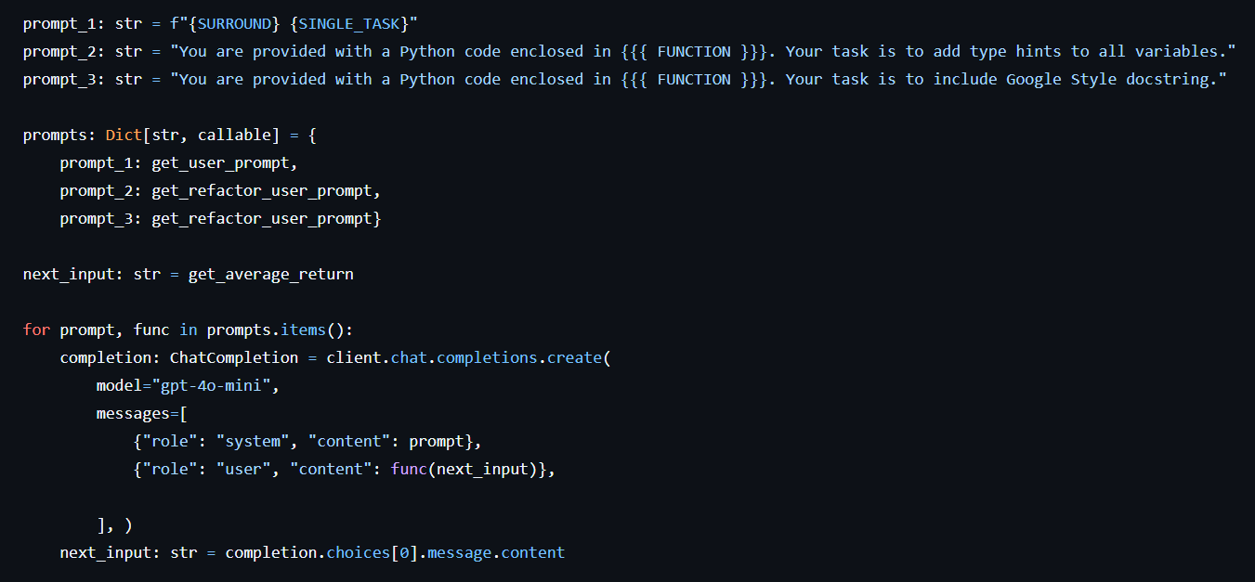
Cách này giảm số token xuống còn 296 ở bước thứ 3, tức chưa đến 25% so với naive chaining. Đây là lựa chọn hiệu quả hơn cho chuỗi dài, ngoài việc tiết kiệm chi phí, selective history còn giúp model tập trung vào nhiệm vụ hiện tại và ít thay đổi những phần không liên quan.
Với OpenAI API, chaining không chỉ là kỹ thuật prompt mà còn là bài toán thiết kế hệ thống. Việc quyết định giữ lại bao nhiêu ngữ cảnh ảnh hưởng trực tiếp đến chi phí, tốc độ và độ chính xác. Với các chuỗi dài hoặc workflow tự động, selective history là lựa chọn hợp lý hơn vì vừa tiết kiệm token vừa giữ được chất lượng đầu ra.
4.4.2.3. Chaining với GitHub Copilot
Prompt Chaining với GitHub Copilot không được thực hiện thông qua chuỗi prompt văn bản như khi dùng ChatGPT hay OpenAI API, mà thông qua quá trình chỉnh sửa code trực tiếp trong IDE. Copilot luôn sử dụng nội dung hiện tại của file làm ngữ cảnh, vì vậy mỗi lần người lập trình thay đổi code có thể xem như một bước trong chuỗi chaining.
Sau khi áp dụng Chain-of-Thought để viết hàm tổng quát get_average_return, người dùng không yêu cầu Copilot làm tất cả trong một lần, mà thực hiện các bước chỉnh sửa nhỏ thay vì yêu cầu Copilot viết lại toàn bộ code. Ví dụ, lần lượt thêm type hints, sau đó bổ sung docstring, rồi mới viết test. Mỗi thay đổi được thực hiện riêng, và Copilot sử dụng trạng thái hiện tại của file để đưa ra gợi ý tiếp theo. Nhờ vậy, các phần bổ sung luôn khớp với code đã có, không làm thay đổi logic ban đầu.

4.5. Kết luận
Chương 9 chứng minh rằng khi phạm vi tác vụ lập trình mở rộng, các kỹ thuật prompt cơ bản thường không đủ. CoT giúp mô hình xử lý các bài toán phức tạp bằng cách chia nhỏ thành các bước lý luận có cấu trúc, trong khi chaining cho phép cải tiến code theo từng chiều một cách có kiểm soát. Hai kỹ thuật này bổ sung cho nhau và có thể kết hợp để tối ưu hóa kết quả với chi phí thấp hơn so với việc sử dụng các model đắt tiền hơn.

PHẦN 5: TÁI CẤU TRÚC MÃ NGUỒN VỚI GENAI

5.1. Tổng quan về tái cấu trúc mã nguồn

5.1.1. Giới thiệu
Lập trình không chỉ là giao tiếp với máy tính mà trên hết là giao tiếp với những lập trình viên khác sẽ đọc lại code trong tương lai. Code được viết một lần nhưng đọc nhiều lần, do đó mục tiêu của lập trình viên chuyên nghiệp là duy trì cả tính chính xác lẫn tính dễ đọc. Tái cấu trúc là quá trình viết lại code hiện có để cải thiện chất lượng trong khi giữ nguyên chức năng ban đầu.
Theo Martin [2] , tác giả của cuốn sách Clean code: a handbook of agile software craftsmanship, tái cấu trúc là một phương pháp có kỷ luật để liên tục cải thiện chất lượng mã nguồn. Các doanh nghiệp ước tính chi đến 75% chi phí phát triển phần mềm cho việc bảo trì và phát triển code hiện có. Đây là lý do tại sao code sạch, có cấu trúc tốt lại quan trọng đến vậy.

5.1.2. Hàm tính khoảng cách
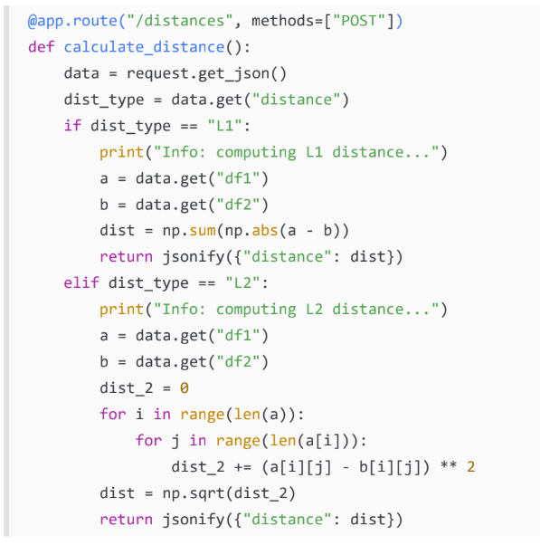
Chương 10 sử dụng hàm Manhattan và Euclidean để tính khoảng cách giữa hai ma trận như ví dụ xuyên suốt. Hàm calculate_distance nhận yêu cầu HTTP POST, đọc hai ma trận và loại khoảng cách từ JSON, rồi trả về kết quả. Triển khai ban đầu có nhiều vấn đề nghiêm trọng về chất lượng code:
Code đọc tham số a và b được lặp lại trong cả hai nhánh L1 và L2, vi phạm nguyên tắc DRY (Don't Repeat Yourself)
- Muốn thêm kiểm tra đầu vào phải sửa ở hai nơi, dễ gây lỗi không nhất quán
- Unit test phải mock toàn bộ HTTP request, làm tăng độ phức tạp
- Tính toán L2 dùng vòng lặp lồng nhau thủ công thay vì thư viện NumPy tối ưu
- Hàm quá dài, khó đọc và khó bảo trì khi mở rộng thêm loại khoảng cách mới

5.2. Phân loại các kiểu tái cấu trúc
Tái cấu trúc không phải là một tác vụ duy nhất mà bao gồm nhiều loại khác nhau, mỗi loại nhắm đến một khía cạnh chất lượng cụ thể. Việc phân loại rõ ràng giúp áp dụng đúng công cụ và kỹ thuật phù hợp.

5.2.1. Tái cấu trúc về khả năng đọc (Readability)
Nhóm này bao gồm các thay đổi nhỏ nhưng có tác động lớn đến tính dễ đọc: đổi tên biến/hàm cho rõ nghĩa hơn, xóa các import không dùng, loại bỏ comment thừa, thay thế magic numbers bằng hằng số có tên, và bổ sung type hints. Ví dụ, đổi tên biến a thành df1 giúp người đọc hiểu ngay đây là ma trận dữ liệu từ request.

5.2.2. Tái cấu trúc về cấu trúc (Structure)
Bao gồm việc tổ chức lại code để cải thiện kiến trúc: trích xuất các khối code dài thành hàm riêng, áp dụng nguyên tắc đơn trách nhiệm (Single Responsibility Principle), thay thế print bằng logger, và loại bỏ code trùng lặp. Đây là loại tái cấu trúc phức tạp nhất và thường vượt khả năng của các công cụ IDE tích hợp sẵn.

5.2.3. Tái cấu trúc về hiệu năng (Performance)
Tập trung vào cải thiện độ phức tạp thời gian và không gian trong khi giữ nguyên chức năng. Ví dụ điển hình là thay thế vòng lặp lồng nhau bằng vectorization dùng NumPy, có thể cải thiện tốc độ đáng kể nhờ tận dụng cache, giảm overhead và tính toán song song.

5.2.4. Giới hạn của các công cụ IDE tích hợp trong tái cấu trúc
Các IDE hiện đại như PyCharm và VS Code cung cấp nhiều công cụ tái cấu trúc mạnh: đổi tên biến và cập nhật tất cả tham chiếu, trích xuất hàm từ khối code liên tiếp, giới thiệu hằng số, và thay đổi chữ ký hàm. Những công cụ này hoạt động tốt cho các thay đổi đơn giản và được các tác giả sử dụng thường xuyên.
Tuy nhiên, IDE có giới hạn quan trọng: không thể trích xuất code thành hàm khi các dòng cần trích xuất không liên tiếp nhau. Trong ví dụ calculate_distance, code đọc dist_type, a và b nằm ở các dòng khác nhau và xen kẽ với logic if-else, khiến IDE từ chối thực hiện Extract Method. Đây chính là khoảng trống mà GenAI có thể lấp đầy.

5.3. Tái cấu trúc về cấu trúc GenAI
Áp dụng CoT vào bài toán tái cấu trúc, ta viết phiên bản mới của hàm tổng quát trước, thể hiện cấu trúc mong muốn với ba bước rõ ràng:
- Gọi parse_request_parameters
- Tra cứu hàm tính khoảng cách từ dictionary
- Thực hiện tính toán khoảng cách
Phiên bản cấp cao này chứa các lời gọi đến ba hàm chưa tồn tại (parse_request_parameters, get_manhattan_dist, get_euclidean_dist).
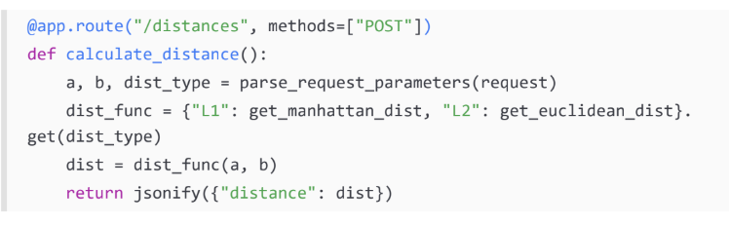
Điểm then chốt khi tái cấu trúc là phải cung cấp cả triển khai cũ làm tham chiếu, giúp mô hình hiểu đúng logic cần bảo tồn. Điều này khác với CoT cho code mới — khi viết code mới, ta chỉ cần cấu trúc mong muốn; còn khi tái cấu trúc, ta cần cả cấu trúc mới lẫn logic cũ để mô hình không tự sáng tạo hành vi mới.

5.3.1. Tái cấu trúc về cấu trúc với GitHub Copilot
Từ ngữ cảnh của code cũ, Copilot tự động đề xuất một hàm mới có tên parse_request_parameters. Hàm này đọc đúng các key trong JSON request như df1, df2 và distance, đúng với cách dữ liệu được sử dụng trước đó trong chương trình. Điều này cho thấy Copilot không chỉ dựa vào dòng hiện tại mà còn suy luận từ toàn bộ file.
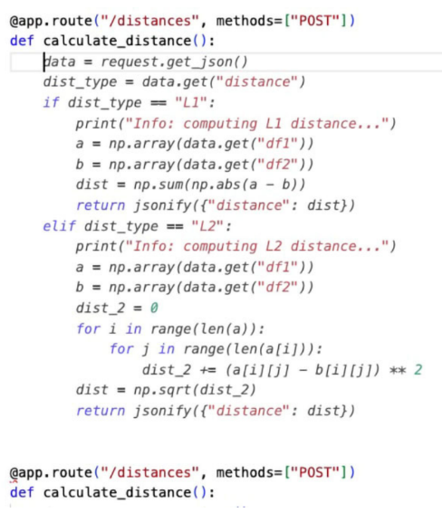
Một điểm đáng chú ý trong ví dụ là Copilot tự động chuyển dữ liệu sang NumPy array ngay trong hàm parse. Trong phiên bản ban đầu, việc chuyển đổi sang NumPy được thực hiện trong từng hàm tính khoảng cách, dẫn đến lặp code. Khi tái cấu trúc, Copilot dời phần chuyển đổi này lên bước parse, giúp các hàm phía sau chỉ làm nhiệm vụ tính toán. Đây là một cải tiến nhỏ nhưng làm cho thiết kế chương trình rõ ràng hơn, vì mỗi hàm chỉ có một trách nhiệm.
Sau khi áp dụng refactoring, code đạt được hai kết quả quan trọng. Thứ nhất, cấu trúc chương trình trở nên dễ đọc hơn vì phần xử lý input, phần tính toán và phần trả kết quả được tách riêng. Thứ hai, code trùng lặp bị loại bỏ, nên khi thay đổi định dạng request chỉ cần sửa ở một chỗ. Điều này cho thấy Copilot hoạt động tốt khi refactor từng bước nhỏ, vì model có thể dựa vào ngữ cảnh hiện tại để đề xuất thay đổi hợp lý thay vì viết lại toàn bộ.

5.3.2. Tái cấu trúc về cấu trúc với ChatGPT và OpenAI API
ChatGPT với GPT-4o tạo ra kết quả tương tự với GitHub Copilot, thậm chí nhất quán hơn khi áp dụng NumPy vectorization cho cả hai hàm tính khoảng cách, không chỉ riêng Manhattan.
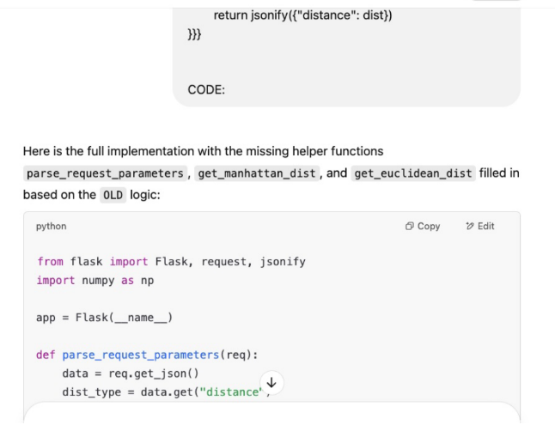
Điều này xảy ra vì prompt cung cấp toàn bộ code, nên model có thể nhìn thấy hai đoạn logic giống nhau và áp dụng cùng một cách tối ưu. Kết quả là code sau khi refactor ngắn hơn, đồng nhất hơn và dễ mở rộng.
Trong chương 10, Herszfang và cộng sự [1] cũng so sánh việc dùng ChatGPT với OpenAI API. Với ChatGPT, prompt có thể viết đơn giản và kết quả có thể dùng ngay. Trong khi đó, khi dùng API, người lập trình phải tự xây dựng request, truyền context và xử lý output. Điều này làm cho API không thuận tiện khi refactor thủ công, nhưng lại có lợi khi cần tự động hóa.. Từ đó, có thể thấy ChatGPT phù hợp với refactoring tương tác từng bước, còn OpenAI API phù hợp với refactoring quy mô lớn, nơi việc tự động hóa quan trọng hơn sự tiện lợi.

5.4. Tái cấu trúc hiệu năng với GenAI
Trong bài toán ví dụ, phiên bản ban đầu của hàm Manhattan distance dùng vòng lặp cộng từng phần tử. Cách viết này dễ hiểu nhưng chạy chậm, đặc biệt khi dữ liệu lớn. Mục tiêu của refactoring lần này là thay thế vòng lặp bằng NumPy vectorization.
Vectorization là kỹ thuật phổ biến nhất trong tái cấu trúc hiệu năng Python. Bằng cách thay thế vòng lặp Python thuần bằng các phép toán NumPy, code không chỉ ngắn hơn mà còn nhanh hơn đáng kể do NumPy vốn được viết bằng C và có thể tận dụng SIMD instructions của CPU.

5.4.1. Tái cấu trúc hiệu năng với GitHub Copilot
Cách hiệu quả nhất với Copilot là cung cấp một "gợi ý" (cue) ngắn thay vì xóa vòng lặp cũ, ta chỉ thêm “dist_2 = np” ở phía trên và Copilot tự động đề xuất phiên bản vectorized. Sau khi chấp nhận gợi ý, vòng lặp cũ mới được xóa đi.
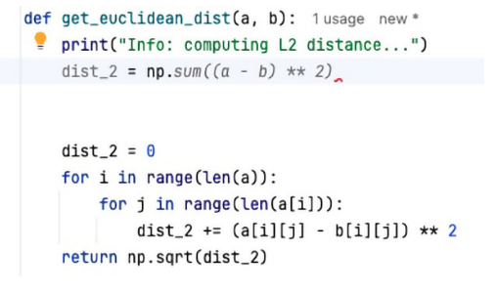
Cách làm này hiệu quả vì Copilot hoạt động tốt khi có ngữ cảnh cụ thể. Nếu xóa toàn bộ code cũ, model không còn thông tin để suy luận, nên gợi ý có thể không đúng với logic ban đầu. Khi giữ lại code cũ và chỉ thêm gợi ý, Copilot có thể so sánh hai cách viết và đề xuất phiên bản tối ưu mà vẫn giữ đúng ý nghĩa. Kỹ thuật này nhanh hơn và ít lỗi hơn so với việc yêu cầu Copilot viết lại toàn bộ hàm. Điều này cho thấy khi refactor với Copilot, thay đổi nhỏ nhưng có định hướng thường hiệu quả hơn thay đổi lớn.

5.4.2. Tái cấu trúc hiệu năng với ChatGPT và OpenAI API
Với ChatGPT và OpenAI API, việc tái cấu trúc hiệu năng được thực hiện bằng prompt có cấu trúc rõ ràng. Prompt cho tái cấu trúc hiệu năng cần ba yếu tố:
- hàm đầy đủ làm ngữ cảnh (FUNCTION)
- các dòng cụ thể cần thay thế (OLD)
- thư viện mục tiêu (LIBRARY)
Cấu trúc này quan trọng vì nếu chỉ nói "tái cấu trúc", mô hình không biết nên dùng NumPy, SciPy hay cách tiếp cận nào khác.
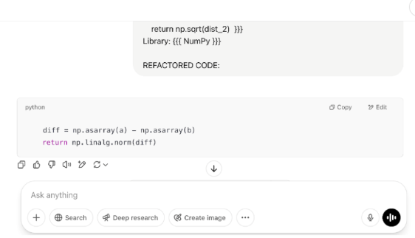
Khi cung cấp đủ thông tin, ChatGPT với GPT-4o đề xuất sử dụng np.linalg.norm để tính khoảng cách, thay vì viết công thức thủ công. Đây là một cách phổ biến trong NumPy và linh hoạt hơn vì có thể dùng cho nhiều loại khoảng cách khác nhau. So với gợi ý của Copilot, kết quả của ChatGPT tổng quát hơn và dễ mở rộng hơn.
So sánh giữa ChatGPT và OpenAI API cho thấy ChatGPT hoạt động tốt khi có toàn bộ hàm trong prompt, vì model có thể hiểu mục tiêu chung của chương trình. Trong khi đó, OpenAI API phù hợp khi cần áp dụng cùng một kiểu refactoring cho nhiều hàm hoặc nhiều file, vì prompt có thể được dùng lặp lại trong script tự động. Từ đó, có thể thấy tái cấu trúc hiệu năng với GenAI phụ thuộc nhiều vào cách cung cấp ngữ cảnh. Khi prompt chỉ rõ phần cần thay và thư viện cần dùng, model có thể tạo ra code tối ưu mà vẫn giữ đúng logic ban đầu.

5.6. Kết luận
GenAI bổ sung đáng kể cho các công cụ tái cấu trúc tích hợp sẵn của IDE, đặc biệt với các thay đổi cấu trúc phức tạp như trích xuất hàm từ các dòng code không liên tiếp. Nguyên tắc quan trọng là luôn cung cấp triển khai cũ làm tham chiếu khi tái cấu trúc, và chỉ áp dụng tái cấu trúc hiệu năng sau khi đã xác định rằng hiệu năng thực sự là vấn đề cần giải quyết. Viết code sạch và có cấu trúc ngay từ đầu vẫn là cách tiếp cận ưu tiên nhất.

PHẦN 6: TINH CHỈNH MÔ HÌNH VỚI GENAI

6.1. Giới thiệu về Fine-tuning
Herszfang và cộng sự [1] trong chương 11 đề cập đến kỹ thuật điều chỉnh tinh (fine-tuning), tức quá trình huấn luyện lại một mô hình ngôn ngữ lớn (LLM) đã được huấn luyện sẵn để chuyên môn hóa nó cho một tác vụ cụ thể. Kỹ thuật này bổ sung cho few-shot learning và phù hợp nhất cho các dự án quy mô lớn cần tách biệt phần chuyên môn hóa ra khỏi prompt thực tế.
Vấn đề thực tế thúc đẩy fine-tuning trong chương này là model GPT-4o mini mặc dù tạo ra code đúng về mặt chức năng nhưng thường kèm theo giải thích dài dòng, comment không cần thiết trong code, và thiếu cấu trúc tốt. Mục tiêu là đào tạo model chỉ trả về code sạch, có cấu trúc tốt với mức độ trừu tượng phù hợp.

6.2. So sánh Few-shot Learning và Fine-tuning
Cả hai kỹ thuật đều nhằm chuyên môn hóa model cho một tác vụ cụ thể, nhưng hoạt động theo cơ chế khác nhau với ưu nhược điểm riêng:

6.2.1. Few-shot Learning
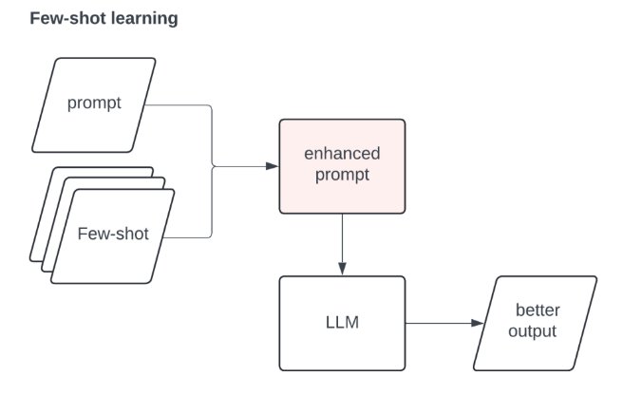
Hình 6. 1: Minh họa cách hoạt động của Few-shot learning
Few-shot learning được minh họa bằng cách thêm một số ví dụ trực tiếp vào prompt để model bắt chước cách viết mà không thay đổi tham số của model. Ưu điểm là nhanh, dễ thử nghiệm và không tốn chi phí huấn luyện. Nhược điểm là tăng độ dài prompt và chi phí với mỗi lời gọi, và khi tác vụ phức tạp đòi hỏi nhiều ví dụ, prompt trở nên cồng kềnh và khó bảo trì. Few-shot learning phù hợp cho thử nghiệm nhanh hoặc cho các tác vụ nhỏ, nhưng không phải lúc nào cũng hiệu quả khi cần specialization sâu.

6.2.2. Fine-tuning
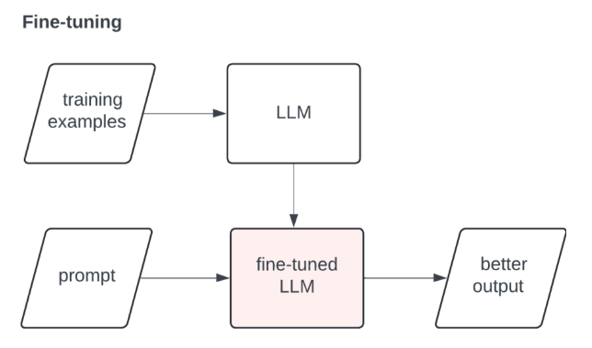
Hình 6. 2: Minh họa cách hoạt động của Fine-tuning
Fine-tuning được giới thiệu như bước tiếp theo khi few-shot không còn đủ. Thay vì đưa ví dụ vào prompt mỗi lần gọi, ta dùng các ví dụ đó để huấn luyện lại model, tạo ra một phiên bản chuyên biệt cho tác vụ cần làm. Trong quá trình fine-tune, trọng số của model được điều chỉnh để output giống với các ví dụ huấn luyện.
Sau khi fine-tune, model chuyên môn hóa hoạt động tốt với prompt ngắn mà không cần ví dụ trong mỗi lời gọi. Điều này giúp giảm token và làm prompt dễ quản lý hơn. Yêu cầu nhiều ví dụ hơn few-shot learning (tối thiểu 10, thực tế 50+ cho kết quả tốt) và có chi phí huấn luyện một lần. Phù hợp nhất cho dự án quy mô lớn hoặc khi few-shot learning không đạt kết quả mong muốn.

6.3. Kỹ thuật và nguyên tắc khi khi Fine-tunning
Khác với prompt engineering, fine-tuning yêu cầu chuẩn bị dữ liệu huấn luyện, đánh giá kết quả cơ sở và thiết kế ví dụ theo một phong cách nhất quán. Các ví dụ trong chương 11 cho thấy chất lượng của model sau fine-tune phụ thuộc rất nhiều vào cách xây dựng tập dữ liệu, không chỉ vào số lượng ví dụ.

6.3.1. Thử nghiệm với OpenAI Playground
Trước khi fine-tune, cần đánh giá kết quả cơ sở để có benchmark so sánh. OpenAI Playground tại platform.openai.com/playground/chat là công cụ lý tưởng cho việc này — cho phép thử nghiệm nhanh các cài đặt khác nhau mà không cần viết code.
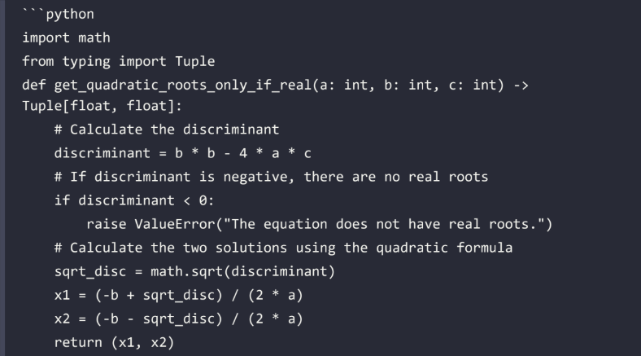
Với bài toán tính nghiệm thực của phương trình bậc hai get_quadratic_roots_only_if_real, model GPT-4o mini mặc định trả về code đúng nhưng kèm theo nhiều giải thích toán học, phân tích từng bước, comment cho mọi dòng code, và cả ví dụ sử dụng. Đây là hành vi tiêu biểu của LLM khi đối mặt với bài toán nhiều hơn 5 dòng, model có xu hướng cung cấp thêm giải thích thay vì chỉ trả về code.

6.3.2. Xây dựng file JSONL cho Fine-tuning
Bước tiếp theo là tạo file huấn luyện ở định dạng JSONL. File JSONL (JSON Lines) là định dạng dữ liệu huấn luyện cho fine-tuning OpenAI. Mỗi dòng trong file là một JSON object độc lập, đại diện cho một ví dụ huấn luyện. Cấu trúc cơ bản gồm messages (danh sách system, user, assistant) và weight (0 cho đầu ra không mong muốn, 1 cho đầu ra mong muốn).
Tập huấn luyện 15 ví dụ được chia thành bốn nhóm cân bằng:
- Code-only (5 ví dụ): Các hàm đơn giản 1-2 dòng, chỉ có code không giải thích
- Contrastive code-only (3 ví dụ): Đầu ra có giải thích (weight=0) + prompt sửa + đầu ra chỉ code (weight=1)
- Code không có comment (5 ví dụ): Hàm phức tạp với logic chia thành hàm helper
- Contrastive không có comment (2 ví dụ): Đầu ra có comment thừa (weight=0) + yêu cầu trích xuất chi tiết (weight=1)

6.3.3. Kỹ thuật Contrastive Learning
Contrastive learning là cách học từ sự đối lập: cung cấp cho model thấy rõ đầu ra sai là như thế nào, sau đó chỉ đường đến đầu ra tốt. Trong file JSONL, điều này được thể hiện bằng cặp message: trước tiên là phản hồi "tệ" với weight=0 (ví dụ có giải thích dài, comment thừa), tiếp theo là user prompt ngắn yêu cầu sửa như "Include code only", và cuối cùng là phản hồi "tốt" với weight=1.
Cách học này giống với quá trình chaining đã dùng ở các chương trước. Trong chaining, ta yêu cầu model sửa output từng bước. Trong fine-tuning, ta đưa cả quá trình sửa vào dữ liệu huấn luyện để model học luôn cách tạo output đúng ngay từ đầu. Kết quả sau fine-tune cho thấy model không chỉ giảm giải thích mà còn tự động chia hàm thành các helper function khi logic dài. Điều này chứng tỏ contrastive learning giúp model học được phong cách code chứ không chỉ học cú pháp.

6.3.4. Nguyên tắc thiết kế đầu ra mẫu
Các ví dụ trong tập huấn luyện được viết theo một phong cách rất nhất quán. Hàm chính chỉ chứa lời gọi đến các hàm con, chi tiết triển khai được đưa xuống helper function, không có comment nội dòng, không có kiểm tra đầu vào không cần thiết, và không có phần giải thích bên ngoài code. Đây chính là phong cách đã được sử dụng trong các chương trước khi áp dụng Chain-of-Thought.
Việc giữ phong cách thống nhất là yếu tố quan trọng để fine-tuning thành công. Nếu các ví dụ trong tập huấn luyện không đồng nhất, model sẽ khó học được quy luật chung và output sẽ không ổn định. Trong các ví dụ, dù chỉ có 15 mẫu, nhưng tất cả đều tuân theo cùng một nguyên tắc thiết kế, nên model có thể suy ra rằng mọi output sau này cũng phải theo cấu trúc đó.

6.4. Thực hiện Fine-tuning và kết quả
Sau khi chuẩn bị tập dữ liệu huấn luyện, bước tiếp theo sẽ thực hiện fine-tuning và đánh giá kết quả. Phần này cho thấy rõ rằng fine-tuning không chỉ là lý thuyết mà có thể thực hiện khá nhanh với OpenAI, và ngay cả với số lượng ví dụ nhỏ, hành vi của model có thể thay đổi đáng kể nếu dữ liệu được thiết kế đúng.

6.4.1. Thực hiện Fine-tuning qua OpenAI GUI
Quy trình fine-tuning qua giao diện web của OpenAI rất trực quan: đăng nhập vào platform.openai.com, chọn Fine-tuning từ menu Dashboard, nhấn Create, tải lên file JSONL, chọn model cơ sở (gpt-4o-mini-2024-07-18), và đặt suffix để dễ nhận diện model. Với 15 ví dụ, quá trình huấn luyện chạy khoảng 9 epochs và hoàn thành trong khoảng 5 phút.
Điểm đáng chú ý trong ví dụ là quy trình rất nhanh so với huấn luyện model từ đầu. Điều này cho thấy fine-tuning trong trường hợp này không nhằm dạy model kiến thức mới, mà chỉ điều chỉnh cách model phản hồi. Model vẫn giữ toàn bộ khả năng ban đầu, nhưng được hướng dẫn để ưu tiên một kiểu output cụ thể.

6.4.2. Chi phí fine-tuning
Fine-tuning có hai loại chi phí cần cân nhắc. Chi phí huấn luyện một lần là khoảng $3 mỗi triệu token được xử lý — với file JSONL ~12.000 token chạy 6 lần lặp, tổng chi phí chỉ khoảng 0,04 USD. Chi phí sử dụng model đã fine-tune cao hơn model gốc: với GPT-4o mini fine-tuned là $0,30/triệu token đầu vào và $1,20/triệu token đầu ra, gấp đôi model gốc.
Tuy nhiên, model fine-tuned thường trả về output ngắn hơn và không cần ví dụ trong prompt, nên tổng chi phí thực tế có thể thấp hơn hoặc tương đương. Ví dụ trong chương, model gốc dùng 535 token cho một lần gọi so với chỉ 179 token với model fine-tuned.

6.4.3. So sánh kết quả
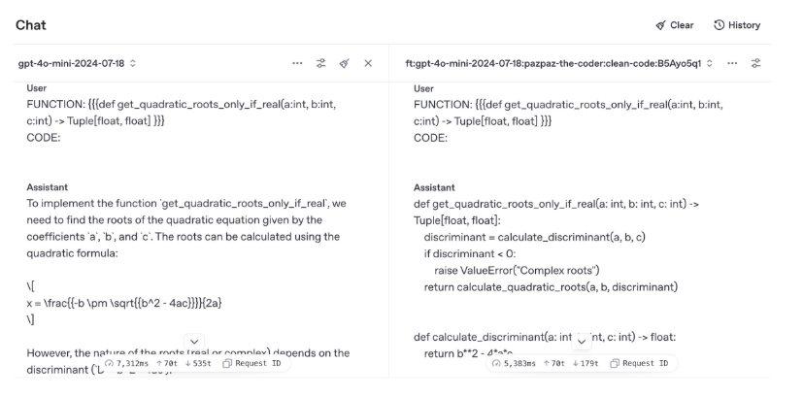
Sử dụng tính năng Compare trong Playground với cùng prompt, kết quả rõ rệt: model gốc GPT-4o mini trả về giải thích toán học dài, phân tích từng bước, và code đầy comment. Model fine-tuned trả về code sạch, tách biệt logic thành các hàm helper (calculate_discriminant, calculate_quadratic_roots), không có comment nội dòng và không có text giải thích.
Quan trọng hơn, model fine-tuned thực sự học được phong cách phân tầng trừu tượng từ tập huấn luyện: hàm tổng quát get_quadratic_roots_only_if_real chỉ có 3 dòng logic cấp cao, còn chi tiết tính toán được ủy thác cho các hàm con chuyên biệt. Đây chính xác là hành vi mong muốn.

6.5. Ứng dụng thực tiễn của Fine-tuning
Trong các dự án lớn, nhiều tác vụ phải lặp lại với cùng một quy tắc, ví dụ viết implementation từ hàm khái quát, chuẩn hóa docstring, tạo unit test hoặc refactor code theo coding style chung. Nếu dùng few-shot, mỗi lần gọi phải gửi lại ví dụ, vừa tốn token vừa khó bảo trì. Khi fine-tune, chỉ cần prompt ngắn nhưng model vẫn tạo ra output đúng phong cách.
Với việc sử dụng hai model fine-tuned khác nhau, một cho việc sinh code và một cho việc bảo trì docstring. Chi phí huấn luyện ban đầu rất nhỏ, nhưng lợi ích tích lũy lớn vì model được dùng nhiều lần trong toàn bộ repository. Điều này cho thấy fine-tuning đặc biệt phù hợp khi workflow đã ổn định và cần tự động hóa.
Khi đặt trong tổng thể các kỹ thuật đã học, có thể thấy mỗi kỹ thuật giải quyết một vấn đề khác nhau. Chain-of-Thought giúp model hiểu cấu trúc bài toán, Prompt Chaining giúp cải tiến từng bước, còn fine-tuning giúp đưa các quy tắc đó vào hành vi mặc định của model. Khi kết hợp cả ba, model có thể tạo ra code đúng cấu trúc, đúng phong cách và ổn định mà không cần prompt dài.

6.6. Kết luận
Chương 11 chứng minh rằng fine-tuning là lựa chọn mạnh mẽ khi cần chuyên môn hóa model cho các tác vụ quy mô lớn. Với chỉ 15 ví dụ được thiết kế cẩn thận kết hợp kỹ thuật contrastive learning, có thể điều chỉnh GPT-4o mini từ một model "giải thích nhiều" thành một model "code sạch" với chi phí chỉ vài cent.
Bắt đầu với kỹ thuật đơn giản nhất có thể hoạt động: five S's framework, rồi CoT, rồi chaining, rồi few-shot learning, và chỉ đầu tư vào fine-tuning khi các kỹ thuật đơn giản hơn không đủ hoặc khi quy mô dự án quá lớn cho chi phí thiết lập ban đầu.

TÀI LIỆU THAM KHẢO

[1] H. P. Herszfang, P. V. Henstock, M. Erlihson, and A. Fridberg, Supercharged Coding with GenAI: From vibe coding to best practices using GitHub Copilot, ChatGPT, and OpenAI. Packt Publishing, 2025.
[2] R. C. Martin, Clean code: a handbook of agile software craftsmanship. Pearson Education, 2009.

